REPUBLIKA HRVATSKA
PRIMORSKO – GORANSKA ŽUPANIJA
OPĆINA PUNAT

OPĆINSKI NAČELNIK

KLASA: 080-02/20-01/4

URBROJ: 2142-02-02/1-21-2

Punat, 23. ožujka 2021. godine

Na temelju članka 35.b Zakona o lokalnoj i područnoj (regionalnoj) samoupravi („Narodne novine“, broj 33/01, 60/01, 129/05, 109/07, 125/08, 36/09, 150/11, 144/12, 19/13, 137/15, 123/17, 98/19 i 144/20) i članka 47. Statuta Općine Punat (“Služene novine Primorsko-goranske županije“, broj 8/18, 10/19, 3/20 i 3/21) općinski načelnik podnosi

Polugodišnje izvješće o radu općinskog načelnika za razdoblje

1. srpnja do 31. prosinca 2020. godine

I. NADLEŽNOST OPĆINSKOG NAČELNIKA

Člankom 43. Statuta Općine Punat (“Služene novine Primorsko-goranske županije“, broj 8/18, 10/19, 3/20 i 3/21), a temeljem Zakona o lokalnoj i područnoj (regionalnoj) samoupravi („Narodne novine“, broj 33/01, 60/01, 129/05, 109/07, 125/08, 36/09, 150/11, 144/12, 19/13, 137/15, 123/17 i 98/19) utvrđeno je da općinski načelnik zastupa Općinu Punat i nositelj je izvršne vlasti u Općini Punat.
U obavljanju izvršne vlasti općinski načelnik:
- utvrđuje prijedloge općih i drugih akata koje donosi Općinsko vijeće,
- osigurava izvršavanje općih akata Općinskog vijeća,
- utvrđuje prijedlog proračuna Općine Punat i izvršenje proračuna te ih podnosi Općinskom vijeću;
- upravlja nekretninama, pokretninama, kao i prihodima i rashodima Općine Punat u skladu sa zakonom, ovim Statutom i općim aktima Općine Punat,
- odlučuje o stjecanju i otuđenju pokretnina i nekretnina odnosno drugom raspolaganju imovinom Općine Punat čija pojedinačna vrijednost ne prelazi 0,5 % iznosa prihoda bez primitaka ostvarenih u godini koja prethodi godini u kojoj se odlučuje o stjecanju i otuđivanju pokretnina i nekretnina, odnosno drugom raspolaganju imovinom. Ako je taj iznos veći od 1.000.000,00 kuna, općinski načelnik može odlučivati najviše do 1.000.000,00 kuna, a ako je taj iznos manji od 70.000,00 kuna, tada može odlučivati najviše do 70.000,00 kuna,
- odgovoran je za zakonito i pravilno planiranje i izvršavanje proračuna,
- odlučuje o korištenju sredstava proračunske rezerve do iznosa utvrđenog odlukom o izvršavanju proračuna,
- odlučuje o davanju suglasnosti za zaduživanje i o davanju jamstva za ispunjenje obveza pravnim osobama u većinskom izravnom ili neizravnom vlasništvu Općine Punat, ustanovama kojih je osnivač Općina Punat,
- odlučuje o pitanjima iz radnih odnosa u skladu sa zakonom,
- podnosi polugodišnja izvješća o svom radu i izvješća o pojedinim pitanjima iz svog djelokruga na zahtjev Općinskog vijeća sukladno Statutu,
- imenuje i razrješava predstavnike Općine Punat u tijelima javnih ustanova i ustanova kojih je osnivač Općina Punat, trgovačkih društava u kojima Općina Punat ima udjele ili dionice i drugih pravnih osoba kojih je Općina Punat osnivač, ako posebnim zakonom nije drugačije određeno,
- donosi odluku o osnivanju te odluku o imenovanju i razrješenju članova Savjeta općinskog načelnika,
- razmatra i utvrđuje konačni prijedlog prostornog plana,
- sklapa ugovore i druge pravne poslove u skladu sa zakonom, ovim Statutom i drugim propisima,
- donosi Pravilnik o unutarnjem redu za upravna tijela Općine Punat i druge akte u vezi s ostvarivanjem prava i obveza službenika u skladu s posebnim propisima,
- usmjerava djelovanje upravnih tijela Općine Punat u obavljanju poslova iz samoupravnog djelokruga Općine Punat, odnosno poslova državne uprave, ako su preneseni Općini Punat,
- nadzire zakonitost rada upravnih tijela Općine Punat,
- daje mišljenje o prijedlozima koje podnose drugi ovlašteni predlagatelji,
- obavlja i druge poslove predviđene ovim Statutom i drugim propisima.
Člankom 46. Statuta propisano je da je općinski načelnik odgovoran za ustavnost i zakonitost obavljanja poslova koji su u njegovom djelokrugu.
Člankom 47. Statuta Općine Punat propisano je da općinski načelnik dva puta godišnje podnosi polugodišnje izvješće o svom radu i to do 31. ožujka tekuće godine za razdoblje srpanj-prosinac prethodne godine i do 15. rujna za razdoblje siječanj-lipanj tekuće godine.

II. AKTIVNOSTI OPĆINSKOG NAČELNIKA

Općinski načelnik redovno donosi akte iz svoje nadležnosti te predlaže akte Općinskom vijeću na donošenje te o istima izvještava javnost svake srijede putem radija OK, na web stranicama Općine Punat, facebook stranicama i slično.

Aktivnosti općinskog načelnika moguće je razmatrati kroz odluke kojih je bio predlagatelj te koje su donesene na sjednicama Općinskog vijeća.

III. OPĆINSKO VIJEĆE OPĆINE PUNAT

Od 1. srpnja 2020. godine do 31. prosinca 2020. godine održano je 5 sjednica Općinskog vijeća Općine Punat. Ukupno je razmatrano 60 točaka dnevnog reda.
Tijekom druge polovice 2020. godine na sjednicama Općinskog vijeća Općine Punat doneseni su sljedeći opći akti:

OPĆI AKTI

- Odluka o izradi III. izmjena i dopuna UPU3 – građevinsko područje naselja N1 – Centralno naselje Punat („Službene novine Primorsko-goranske županije“, broj 33/20)
Općinsko vijeće donijelo je Odluku o izradi UPU3 – građevinsko područje naselja N1 – Centralno naselje Punat (»Službene novine Primorsko-goranske županije« broj 24/08 i 25/09), Odluku o izradi ciljanih izmjena i dopuna UPU3 – građevinsko područje naselja N1 – Centralno naselje Punat (»Službene novine Primorsko-goranske županije« broj 40/13 i 40/14) i Odluku o izradi II. izmjena i dopuna UPU3 – građevinsko područje naselja N1 – Centralno naselje Punat (»Službene novine Primorsko-goranske županije« broj 37/18).
U razdoblju nakon usvajanja posljednje novelacije Plana, osobito u dijelu provedbe planskih rješenja, utvrđene su određene pozicije koje je potrebno ažurirati, racionalizirati i prilagoditi stanju na terenu, a što se navodi dalje u tekstu.
Potrebno je provjeriti stanje podloge kao i dijelove plana koji se bave uređenjem i gradnjom pojedinih vrsta tipologija unutar naselja, kao i koridore prometnica.
Planska rješenja potrebno je ažurirati i spram najnovijih zakonskih i podzakonskih akata.
U cilju bolje provedivosti planskih rješenja u domeni prometne i komunalne infrastrukture potrebno je provjeriti, preispitati i po potrebi korigirati planska rješenja u tekstualnom i grafičkom dijelu Plana.
Podloge plana potrebno je ažurirati i transformirati u HTRS sustav.
Uvjete gradnje i smještaja građevina u tipologiji vile na dijelu naselja Punat predjela Buka potrebno je uskladiti s planom šireg obuhvata.
Potrebno je provjeriti koridore prometnica i prilagoditi ih ažuriranim podlogama.
Sva rješenja provjeriti i po potrebi ažurirati s tekućim promjenama zakonskih i podzakonskih akata.

- Odluka o izmjenama i dopunama Odluke o grobljima („Službene novine Primorsko-goranske županije“, broj 33/20)
Člankom 18. Zakona o grobljima (u daljnjem tekstu: Zakon) propisano je da je predstavničko tijelo jedinice lokalne samouprave dužno u roku od šest mjeseci od dana stupanja na snagu Zakona donijeti propise o:
- mjerilima i načinu dodjeljivanja i ustupanja grobnih mjesta na korištenje, vremenskim razmacima ukopa u popunjena grobna mjesta te o načinu ukopa nepoznatih osoba,
- održavanju groblja i uklanjanju otpada,
- uvjetima upravljanja grobljem od strane pravne osobe koja upravlja grobljem,
- uvjetima i mjerilima za plaćanje naknade kod dodjele grobnog mjesta i godišnje naknade za korištenje.
Izmjenama i dopunama Odluke određeno je da će se za osobe za koje nema uvjeta za ukop u grobnom mjestu danom na trajno korištenje, izvršiti ukop na grobnom mjestu za opći ukop te podnositelju zahtjeva pritom naplatiti jednokratna naknada za održavanje grobnog mjesta. Za korištenje grobnog mjesta na općem polju ne plaća se naknada za dodjelu niti grobna naknada. S obzirom da se predmetna grobna mjesta koriste u dugom periodu od 15 godina, naplata jednokratne naknade za održavanje uvodi se s ciljem postizanja ravnoteže s obvezama korisnika grobnih mjesta koji plaćaju godišnju grobnu naknadu u svrhu održavanja groblja.

- Zaključak o davanju prethodne suglasnosti na Opće uvjete isporuke komunalne usluge ukopa pokojnika unutar groblja na području Općine Punat („Službene novine Primorsko-goranske županije“, broj 33/20)
Člankom 30. Zakona o komunalnom gospodarstvu (u daljnjem tekstu: Zakon), propisano je da isporučitelj komunalne usluge koji obavlja uslužnu komunalnu djelatnost u svrhu obavljanja te djelatnosti u skladu sa Zakonom i propisima donesenim na temelju Zakona te u skladu s posebnim propisima donosi opće uvjete isporuke komunalne usluge i sklapa s korisnikom komunalne usluge ugovor o isporuci komunalne usluge. Opće uvjete donosi isporučitelj komunalne usluge – komunalno društvo Črnika d.o.o., uz prethodnu suglasnost Općinskog vijeća Općine Punat. Općim uvjetima utvrđeni su uvjeti pružanja odnosno korištenja komunalne usluge, međusobna prava i obveze isporučitelja i korisnika komunalne usluge i način mjerenja, obračuna i plaćanja isporučene komunalne usluge.
Opći uvjeti objavljeni su u Službenim novinama Primorsko-goranske županije, na službenoj internet stranici Općine Punat, na oglasnoj ploči i na mrežnim stranicama komunalnog društva Črnika d.o.o.

- Odluka o izmjenama i dopunama Odluke o ustrojstvu i djelokrugu općinske uprave Općine Punat („Službene novine Primorsko-goranske županije“, broj 38/20)
Člankom 35. stavkom 1. točkom 4. ZLPRS i člankom 31. stavak 1. podstavak 10. Statuta Općine Punat propisano je da predstavničko tijelo uređuje ustrojstvo i djelokrug upravnih tijela jedinice lokalne samouprave i u tu svrhu donosi opći akt, a što je propisano člankom 53. ZLPRS.
Općina Punat donijela je Odluku o ustrojstvu i djelokrugu općinske uprave Općine Punat (»Službene novine Primorsko-goranske županije«, broj 12/18).
Dana 24. rujna 2020. godine Ministarstvo pravosuđa i uprave, Samostalni sektor za upravnu inspekciju, Služba za inspekciju lokalne i područne (regionalne) samouprave u posrednom inspekcijskom nadzoru nad radom tijela izvršila je nadzor nad Odlukom o ustrojstvu i djelokrugu općinske uprave Općine Punat te Pravilnikom o unutarnjem redu Jedinstvenog upravnog odjela Općine Punat te su naložene mjere za usklađivanje Odluke i Pravilnika sa zakonskim odredbama. Navedenom izmjenom i dopunom Odluke ista je usklađena s naloženim mjerama.

- Odluka o porezima Općine Punat („Službene novine Primorsko-goranske županije“, broj 38/20)
Člankom 42. Zakona o lokalnim porezima („Narodne novine“ broj 115/16 i 101/17) propisano je da predstavničko tijelo jedinice lokalne samouprave svojom odlukom utvrđuje:
- za potrebe plaćanja prireza porezu na dohodak, visinu stope prireza porezu na dohodak
- za potrebe plaćanja poreza na potrošnju, visinu stope poreza na potrošnju i nadležno porezno tijelo za utvrđivanje i naplatu poreza
- za potrebe plaćanja poreza na kuće za odmor, visinu poreza na kuće za odmor, a ovisno o mjestu, starosti, stanju infrastrukture te drugim okolnostima bitnim za korištenje kuće za odmor, i nadležno porezno tijelo za utvrđivanje i naplatu poreza
- za potrebe plaćanja poreza na korištenje javnih površina, što se smatra javnom površinom, visinu, način i uvjete plaćanja poreza na korištenje javnih površina, kao i nadležno porezno tijelo za utvrđivanje i naplatu poreza.
Stavkom 2. istog članka propisano je da se odluka predstavničkog tijela jedinice lokalne samouprave može mijenjati najkasnije do 15. prosinca tekuće godine te da se primjenjuje od 1. siječnja iduće godine.
Predmetnom odlukom između ostalog ukinuo se porez na potrošnju s ciljem pomoći ugostiteljima na području Općine Punat, a kako bi se u situaciji izazvanom koronavirusom COVID 19, a koja je dovela do smanjenih prihoda ugostiteljima olakšalo obavljanje djelatnosti.

- Odluka o komunalnom doprinosu („Službene novine Primorsko-goranske županije“, broj 38/20)
Člankom 78. Zakona o komunalnom gospodarstvu, propisano je da predstavničko tijelo jedinice lokalne samouprave donosi Odluku o komunalnom doprinosu kojom se određuju zone u jedinici lokalne samouprave za plaćanje komunalnog doprinosa, jedinična vrijednost komunalnog doprinosa po pojedinim zonama, način i rokovi plaćanja komunalnog doprinosa te opći uvjeti i razlozi zbog kojih se u pojedinim slučajevima odobrava djelomično ili potpuno oslobađanje od plaćanja komunalnog doprinosa.
Člankom 95. stavkom 3. Zakona o komunalnom gospodarstvu, propisano je da u slučaju nastupanja posebnih okolnosti koje podrazumijevaju događaj ili određeno stanje koje se nije moglo predvidjeti i na koje se nije moglo utjecati, a koje ugrožava život i zdravlje građana, imovinu veće vrijednosti, znatno narušava okoliš, narušava gospodarsku aktivnost ili uzrokuje znatnu gospodarsku štetu, predstavničko tijelo jedinice lokalne samouprave može odlukom odrediti da se dio naplaćenih sredstava komunalnog doprinosa može koristiti i za druge namjene različite od namjena propisanih člankom 76. Zakona. Donesenom Odlukom brisane su odredbe koje propisuje Zakon o komunalnom gospodarstvu, a ponavljale su se u do tada važećoj Odluci. Nadalje, izmijenjeni su rokovi od kada se računa plaćanje komunalnog doprinosa te su bolje pojašnjeni načini plaćanja komunalnog doprinosa.
U razdoblju od 5. studenog do 10. studenog 2020. godine na službenoj internetskoj stranici Općine Punat objavljen je nacrt Odluke s ciljem savjetovanja sa zainteresiranom javnosti. Cilj provođenja savjetovanja sa zainteresiranom javnošću bio je upoznavanje javnosti s Odlukom o komunalnom doprinosu te dobivanje mišljenja, primjedbi i prijedloga i eventualno prihvaćanje zakonitih i stručno utemeljenih prijedloga, primjedbi i mišljenja. Tijekom internetske javne rasprave nije pristigla niti jedna primjedba ili prijedlog predstavnika zainteresirane javnosti

- Odluka o davanju suglasnosti za provedbu ulaganja na području Općine Punat („Službene novine Primorsko-goranske županije“, broj 38/20)
Dana 15. lipnja 2020. godine Lokalna akcijska grupa „Kvarnerski otoci“ objavila je natječaj za provedbu tipa operacije 2.1.1. „Razvoj opće društvene infrastrukture u svrhu podizanja kvalitete života stanovnika LAG-a“, referentni broj natječaja: 2-1-1/06-20/. Prijave na natječaj bilo je moguće podnositi do 30. studenog 2020. godine.
Od prihvatljivih projekata unutar tipa operacije 2.1.1. Općina Punat odlučila se za provedbu ulaganja u:
- „Dječje igralište u Puntu“
- „Građevinu javne i društvene namjene – Mrtvačnica na groblju Sv. Blaž“
Kako bi projekt bio prihvatljiv između ostalih uvjeta mora imati suglasnost svih predstavničkih tijela jedinice lokalne samouprave na čijem se području projekt provodi, a zbog kojeg razloga je odluka donesena.

- Zaključak o donošenju Plana djelovanja u području prirodnih nepogoda za 2021. godinu („Službene novine Primorsko-goranske županije“, broj 38/20)
Člankom 17. Zakona o ublažavanju i uklanjanju posljedica prirodnih nepogoda („Narodne novine“ broj 16/19) propisana je obveza predstavničkog tijela jedinice lokalne i područne (regionalne) samouprave da do 30. studenog tekuće godine donese plan djelovanja za sljedeću kalendarsku godinu radi određenja mjera i postupanja djelomične sanacije šteta od prirodnih nepogoda.
Plan djelovanja sadrži:
1. popis mjera i nositelja mjera u slučaju nastajanja prirodne nepogode,
2.procjene osiguranja opreme i drugih sredstava za zaštitu i sprječavanje stradanja imovine, gospodarskih
funkcija i stradanja stanovništva,
3.sve druge mjere koje uključuju suradnju s nadležnim tijelima iz Zakona i/ili drugih tijela, znanstvenih
ustanova i stručnjaka za područje prirodnih nepogoda.

- Odluka o raspisivanju javnog natječaja za zakup poljoprivrednog zemljišta u vlasništvu Republike Hrvatske na području Općine Punat („Službene novine Primorsko-goranske županije“, broj 38/20)
U skladu s Programom raspolaganja poljoprivrednim zemljištem u vlasništvu Republike Hrvatske na području Općine Punat donesena je odluka o raspisivanju javnog natječaja za zakup poljoprivrednog zemljišta u vlasništvu Republike Hrvatske na području Općine Punat. Odluka sadržava popis čestica koje se daju u zakup s površinama, kulturama i početnom cijenom za zakup. Poljoprivredno zemljište daje se u zakup na razdoblje od 25 godina.

- Odluka o izmjeni i dopuni Odluke o komunalnim djelatnostima na području
Općine Punat („Službene novine Primorsko-goranske županije“, broj 41/20)
Člankom 33. Zakona o komunalnom gospodarstvu propisano je da komunalne djelatnosti, ako Zakonom nije propisano drukčije, može obavljati:
1. trgovačko društvo koje osniva jedinica lokalne samouprave ili više jedinica lokalne samouprave zajedno (u daljnjem tekstu: trgovačko društvo)
2. javna ustanova koju osniva jedinica lokalne samouprave
3. služba - vlastiti pogon koju osniva jedinica lokalne samouprave (u daljnjem tekstu: vlastiti pogon)
4. pravna i fizička osoba na temelju ugovora o koncesiji
5. pravna i fizička osoba na temelju ugovora o obavljanju komunalne djelatnosti.
Člankom 22. Zakona, propisane se komunalne djelatnosti kojima se osigurava održavanje komunalne infrastrukture i to: održavanje nerazvrstanih cesta, održavanje javnih površina na kojima nije dopušten promet motornim vozilima, održavanje građevina javne odvodnje oborinskih voda, održavanje javnih zelenih površina, održavanje građevina, uređaja i predmeta javne namjene, održavanje groblja i krematorija unutar groblja, održavanje čistoće javnih površina i održavanje javne rasvjete.
Člankom 34. Zakona, propisano je da trgovačko društvo obavlja komunalne djelatnosti na temelju odluke o povjeravanju obavljanja komunalnih djelatnosti koju donosi predstavničko tijelo jedinice lokalne samouprave odnosno predstavnička tijela više jedinica lokalne samouprave u slučaju u kojem više jedinica lokalne samouprave obavljanje jedne ili više komunalnih djelatnosti organizira zajednički.
Izmjenom i dopunom Odluke povjereni su poslovi održavanja javnih površina na kojima nije dopušten promet motornim vozilima, KD Črnika d.o.o., Punat.

POJEDINAČNI AKTI

- Odluka o izmjeni i dopuni Odluke o prihvaćanju projekta "Projekt prikupljanja, odvodnje i pročišćavanja otpadnih voda na području otoka Krka" i pisma namjere o suradnji JLS otoka Krka na provedbi projekta („Službene novine Primorsko-goranske županije“, broj 23/20)
Na 30. sjednici Općinskog vijeća Općine Punat održanoj dana 7. travnja 2017. godine donesena je Odluka o prihvaćanju projekta “Projekt prikupljanja, odvodnje i pročišćavanja otpadnih voda na području otoka Krka” i pisma namjere o suradnji JLS otoka Krka na provedbi projekta.
Budući da je trgovačko društvo Ponikve voda d.o.o. početkom ožujka 2020. godine predvidjelo da se EU projekat neće izvršiti do kraja lipnja 2020. godine kako je bilo predviđeno, pokrenulo je postupak produženja roka korištenja kredita. Od nadležnih tijela HBOR-a dobivena je uvjetna odluka prema sljedećim uvjetima:
- krajnji rok korištenja kredita s 30.6.2020. godine produljen na 31.12.2021. godine,
- prva rata otplate kredita umjesto 31.12.2020. godine dospijeva na naplatu 30.6.2022. godine,
- posljednja rata kredita umjesto 30.6.2030. godine dospijeva na naplatu 31.12.2031. godine.
Ostali uvjeti kredita ostali su nepromijenjeni. Dana 18. lipnja 2020. godine skupština Ponikve voda d.o.o. prihvatila je navedene promjene. Dana 19. lipnja 2020. godine Ponikve voda d.o.o. zatražila je suglasnost od jedinica lokalne samouprave na sklapanje Dodatka ugovora sukladno uvjetnoj odluci HBOR-a.
Na sjednici Općinskog vijeća održano

- Odluka o izmjeni Odluke o davanju suglasnosti i davanju jamstva za zaduživanje („Službene novine Primorsko-goranske županije“, broj 23/20)
Na 30. sjednici Općinskog vijeća Općine Punat održanoj dana 7. travnja 2017. godine donesena je Odluka o davanju suglasnosti i davanju jamstva za zaduživanje kojom je Općina Punat dala suglasnost na zaduživanje i izdala jamstvo trgovačkom društvu Ponikve voda d.o.o. za financiranje kapitalnog projekta „Projekt prikupljanja, odvodnje i pročišćavanja otpadnih voda na području otoka Krka“, kod Hrvatske banke za obnovu i razvitak u iznosu glavnice od 45.000.000,00 kn uvećano za pripadajuće kamate, naknade i troškove, od čega je pripadajući dio Općine Punat 9,92% i iznosi 4.464.000,00 kn, uvećano za pripadajuće kamate, naknade i troškove.
Budući da je trgovačko društvo Ponikve voda d.o.o. početkom ožujka 2020. godine predvidjela da se EU projekat neće izvršiti do kraja lipnja 2020. godine pokrenula je postupak produženja roka korištenja kredita. Od nadležnih tijela HBOR-a dobivena je uvjetna odluka prema kojoj je krajnji rok korištenja kredita s 30.6.2020. godine produljen na 31.12.2021. godine, prva rata otplate kredita umjesto 31.12.2020. godine dospijeva na naplatu 30.6.2022. godine i posljednja rata kredita umjesto 30.6.2030. godine dospijeva na naplatu 31.12.2031. godine. Ostali uvjeti kredita ostali su nepromijenjeni. Dana 18. lipnja 2020. godine skupština Ponikve voda d.o.o. prihvatila je navedene promjene. Dana 19. lipnja 2020. godine Ponikve voda d.o.o. zatražila je suglasnost na sklapanje Dodatka ugovora sukladno uvjetnoj odluci HBOR-a od jedinica lokalne samouprave odnosno partnera na EU projektu.

- Odluka o izboru najbolje ponude po provedenom natječaju za osnivanje prava
građenja na nekretnini u vlasništvu Općine Punat
Na temelju odredbe članka 5. Odluke o uvjetima, načinu i postupku raspolaganja nekretninama u vlasništvu Općine Punat, a u vezi s člankom 391. Zakona o vlasništvu i drugim stvarnim pravima („Narodne novine“ broj 91/96, 68/98, 137/99, 22/00, 73/00, 129/00, 114/01, 79/06, 141/06, 146/08, 38/09, 153/09, 143/12 i 152/14) općinski načelnik dana 19. svibnja 2020. godine raspisao je Natječaj za osnivanje prava građenja na nekretnini u vlasništvu Općine Punat. Predmet natječaja bila je nekretnina poznata pod nazivom „Stara zgrada Kvarnera“, a koja se nalazi na dijelu z.č. 9099 k.o. Punat i dijelu z.č. 9136/1 k.o. Punat.
U natječajnom roku pristigla je jedna ponuda od Autem Fortior j.d.o.o. iz Zagreba u kojoj je ponuđen iznos naknade za pravo građenja u iznosu od 254.000,00 kn te investicijski i idejni projekat koji zadovoljava uvjete natječaja.

- Rješenje o imenovanju članova Povjerenstva za dodjelu javnih priznanja („Službene novine Primorsko-goranske županije“, broj 23/20)
Člankom 10. Statuta Općine Punat propisano je da se uvjeti za dodjelu javnih priznanja, njihov izgled i oblik, kriterij i postupnost njihove dodjele, tijela koja provode postupak i dodjeljuju priznanja, uređuje posebnom odlukom Općinskog vijeća.
Odlukom o javnim priznanjima Općine Punat („Službene novine Primorsko-goranske županije“ broj 31/17) propisano je da Povjerenstvo za dodjelu javnih priznanja Općine Punat može od podnositelja prijedloga zatražiti dopunske podatke i dokumentaciju; uz suglasnost podnositelja prijedloga promijeniti vrstu javnog priznanja za koje se kandidat predlaže; uz suglasnost podnositelja prijedloga odrediti područje iz kojeg se kandidatu predlaže dodijeliti javno priznanje. Povjerenstvo izrađuje pisani izvještaj o svom radu i mišljenje s obrazloženjem o pojedinačnim prijedlozima. Općinsko vijeće Općine Punat, na temelju izvještaja Povjerenstva donosi odluku o dodjeli javnih priznanja Općine Punat.
Dana 7. srpnja 2020. godine članica Povjerenstva Elfrida Mahulja podnijela je zahtjev kojim je zatražila razrješenje u članstvu Povjerenstva za dodjelu javnih priznanja te se imenovala nova članica imenuje Lana Orlić.

- Odluka o prihvaćanju kapitalnog projekta “Projekt izgradnje širokopojasne mreže sljedeće generacije na otoku Krku” KK.02.1.1.01.0020 Grada Krka („Službene novine Primorsko-goranske županije“, broj 28/20)
Projekt Izgradnje širokopojasne mreže sljedeće generacije na otoku Krku (PRŠI) referentni broj KK.02.1.1.01.0020, prijavljen je temeljem Javnog poziva Ministarstva regionalnog razvoja i fondova Europske unije za dodjelu bespovratnih sredstava iz operativnog programa Konkurentnost i kohezija. Ukupna procijenjena vrijednost projekta je 79.460.650,68 kuna od čega su 57.619.737,11 kuna sredstva EU, 19.740.912,97 kuna vlastita sredstva JLS i 2.100.000,00 kuna su neprihvatljivi troškovi. Općina Punat sufinancirala bi – 3,61% ili 712.242,71 kuna prihvatljivih troškova i pripadajući dio neprihvatljivih.
Grad Krk je nositelj projekta, Ponikve eko otok Krk d.o.o. koordinator projekta, a konzultantske usluge u vezi s provedbom programa obavlja HUB CONSULTING d.o.o iz Samobora.
Projekt je prošao 1. 2. i 3. fazu postupka dodjele bespovratnih sredstava koja je ujedno i posljednja faza postupka te će se po dobivanju suglasnosti Općinskih vijeća svih JLS o prihvaćanju kapitalnog projekta i sporazuma o suradnji, pristupiti pripremi ugovora od dodjeli bespovratnih sredstava.
Ministarstvo regionalnog razvoja i fondova EU dana 15. srpnja 2020. godine obavijestilo je Grad Krk da se Gradu Krku dodjeljuju bespovratna sredstva u iznosu od 57.619.737,71 kuna.

- Zaključak o sklapanju nagodbe o izvlaštenju dijela z.č. 4917, z.č. 4918, z.č. 4920
i z.č. 4921 sve k.o. Punat
Dana 8. lipnja 2020. godine Miljenko Fugošić, Zdravka Kučića 13, Rijeka podnio je zahtjev kao i dopunu istog za rješavanje imovinskopravnih odnosa na z.č. 4917, z.č. 4918, z.č. 4920 i z.č. 4921 k.o. Punat budući da dijelovi navedenih nekretnina ulaze u obuhvat sabirne ulice, oznake SU 12, sukladno UPU 3 građevinsko područje naselja N1 – centralno naselje Punat („Službene novine Primorsko-goranske županije“ broj 34/10, 40/13, 40/14, 13/16 i 3/20) te predložio zamjenu za dio z.č. 4923 k.o. Punat u vlasništvu Općine Punat. Predmet nagodbe odnosno zamjene bila je površina od 143 m2 u vlasništvu Miljenka Fugošića i površina od 143 m2 u vlasništvu Općine Punat, a sve u svrhu sporazumnog rješavanja imovinskopravnih odnosa za izgradnju predmetne ulice sukladno UPU 3 – Urbanističkim planom uređenja naselja N1 – centralno naselje Punat.

- Zaključak o davanju suglasnosti za sklapanje Ugovora o sufinanciranju povrata dugoročnog kredita „Financiranje izgradnje elektroničke komunikacijske infrastrukture otoka Krka u istom infrastrukturnom kanalu EU projekta“
Šest jedinica lokalne samouprave preuzelo je obvezu sufinanciranja investicije izgradnje elektroničkih komunikacijskih mreža (EKM infrastrukture) u istom infrastrukturnom kanalu kanalizacije EU projekta Ponikve voda d.o.o. „Projekt prikupljanja, pročišćavanja i odvodnje otpadnih voda na području Otoka Krka”, i to na način da financijska sredstva osiguraju jedinice lokalne samouprave, a stručni nadzor financira Ponikve eko otok Krk d.o.o.
Uslijed činjenice da je proglašena epidemija bolesti izazvana koronavirusom (COVID-19), Ponikve eko otok Krk d.o.o. nije u mogućnosti pratiti dinamiku ugovorenih radova te je predloženo da se investicija financira iz dugoročnog kredita.
S obzirom da se društvo Ponikve eko otok Krk d.o.o. zadužuje, a u vlasništvu je jedinica lokalne samouprave potrebno je poštivati odredbe Zakona o proračunu („Narodne novine“ broj 87/08, 136/12 i 15/15), Statuta JLS, kao i odredbe Zakona o lokalnoj i područnoj (regionalnoj) samoupravi („Narodne novine“ broj 33/01, 60/01, 129/05, 109/07, 125/08, 36/09, 150/11, 144/12, 19/13, 137/15, 123/17 i 98/19). Člankom 90. stavkom 1. Zakona o proračunu propisano je da se pravne osobe u većinskom vlasništvu ili suvlasništvu jedinice lokalne i područne (regionalne) samouprave mogu dugoročno zaduživati samo za investiciju uz suglasnost većinskog vlasnika, odnosno osnivača. Nadalje, stavkom 3. istog članka određeno je da odluku o davanju suglasnosti pravnoj osobi za zaduženje donosi predstavničko tijelo jedinica lokalne samouprave ako statutom ili odlukom jedinice lokalne samouprave nije propisano tko odlučuje o davanju suglasnosti. Stavkom 4. istoga članka propisana je obveza jedinica lokalne i područne (regionalne) samouprave da izvijesti Ministarstvo financija o danim suglasnostima u roku od 8 dana od dane suglasnosti i sklopljenom ugovoru o zaduživanju u roku od 8 dana od dana sklapanja.
Člankom 45. Statuta Općine Punat propisano je da općinski načelnik odlučuje o davanju suglasnosti za zaduživanje i o davanju jamstva za ispunjenje obveza pravnim osobama u većinskom izravnom ili neizravnom vlasništvu Općine Punat, ali i da odlučuje o stjecanju i otuđenju pokretnina i nekretnina odnosno drugom raspolaganju imovinom Općine Punat čija pojedinačna vrijednost ne prelazi 0,5 % iznosa prihoda bez primitaka ostvarenih u godini koja prethodi godini u kojoj se odlučuje o stjecanju i otuđivanju pokretnina i nekretnina, odnosno drugom raspolaganju imovinom. Ako je taj iznos veći od 1.000.000,00 kuna, općinski načelnik može odlučivati najviše do 1.000.000,00 kuna, a ako je taj iznos manji od 70.000,00 kuna, tada može odlučivati najviše do 70.000,00 kuna, O stjecanju i otuđivanju nekretnina i pokretnina te drugom raspolaganju imovinom većom od prethodno navedenih vrijednosti odlučuje predstavničko tijelo jedinice lokalne samouprave, a sukladno članku 31. Statuta Općine Punat.
Općinsko vijeće Općine Punat na 28. sjednici održanoj 12. svibnja 2020. godine donijelo je Odluku o davanju suglasnosti za dugoročno zaduženje Ponikve eko otok Krk d.o.o.

- Zaključak o davanju suglasnosti za sklapanje Dodatka I Sporazuma o spajanju fekalne kanalizacije naselja Kornić na uređaj za pročišćavanje otpadnih voda naselja Punat
Sporazumom o spajanju fekalne kanalizacije naselja Kornić na uređaj za pročišćavanje otpadnih voda naselja Punat od dana 14. svibnja 2010. godine Općina Punat i Grad Krk utvrdili su međusobne odnose korištenja obalnog kolektora naselja Punat.
Kako je vrijednost ukupne investicije sa opremom iznosila 5.528.442,30 kn, Grad Krk je prema procjeni Ponikve d.o.o za korištenje kolektora za naselje Kornić preuzeo 13,4 % što iznosi 740.811,26 kn. Sredstva su temeljem sporazuma u nekoliko rata u cijelosti plaćena Općini Punat i evidentirana kao uplaćeni, a neupisani udjeli u vlasništvu Grada Krka u Ponikve d.o.o. (sadašnja Ponikve voda d.o.o).
Udjeli će biti upisani na Grad Krk, odnosno preneseni s Općine Punat, temeljem članka 7. Sporazuma.
Općina Punat dostavila je očitovanje Ponikve voda d.o.o da je Grad Krk uplatio ugovoreni iznos i da je suglasna s prijenosom. Nakon toga Ponikve voda d.o.o dostavila je obavijest o postupku izmjene Društvenog ugovora Ponikve voda d.o.o gdje navodi da je za provedbu ugovora iznos od 740.811,27 kn potrebno zaokružiti na iznos s višekratnikom 100, što je 740.800,00 kn, a uplaćenih 11,27 kn će Općina Punat vratiti Gradu Krku.

- Zaključak o prihvaćanju polugodišnjeg izvješća o danim suglasnostima za zaduživanje za razdoblje od 1. siječnja do 30. lipnja 2020. godine
Članak 45. stavak 2. Statuta Općine Punat (“Služene novine Primorsko-goranske županije“, broj 8/18, 10/19 i 3/20) propisuje da općinski načelnik podnosi općinskom vijeću polugodišnja izvješća o danim suglasnostima za zaduživanje i o davanju jamstva za ispunjenje obveza pravnim osobama u većinskom izravnom ili neizravnom vlasništvu Općine Punat, ustanovama kojih je osnivač Općina Punat.
U razdoblju od 1. siječnja do 30. lipnja 2020. godine općinski načelnik donio je Odluku o davanju suglasnosti za kratkoročno zaduženje Ponikve eko otok Krk d.o.o., KLASA:450-05/20-01/2, URBROJ: 2142-02-02/1-20-3 od 18. svibnja 2020. godine kojom se daje suglasnost za kratkoročno zaduženje Ponikve eko otok Krk d.o.o. u iznosu od 596.000,00 kuna kod Privredne banke Zagreb d.d. za financiranje nabavke radnog stroja za kompostanu.
S obzirom da je Općina Punat zajedno s još 6 jedinica lokalne samouprave suvlasnik trgovačkog društva Ponikve eko otok Krk d.o.o. s poslovnim udjelom od 10,55 %, općinski načelnik je dao suglasnost za kratkoročno zaduženje u iznosu od 62.878,00 kuna.

- Zaključak o prihvaćanju izvješća o zaključcima stručne analize zaprimljenih inicijativa u svrhu utvrđivanja osnovanosti pokretanja postupka za izradu i donošenje, odnosno izmjenu i dopunu prostorno planske dokumentacije od 1. siječnja 2019. godine do 30. lipnja 2020. godine
Člankom 85. Zakona o prostornom uređenju propisano je da je za izradu prostornog plana lokalne razine, kao i njegovih izmjena i dopuna može inicirati svatko. Gradonačelnik, odnosno načelnik općine dužan je najmanje jednom u kalendarskoj godini izvijestiti predstavničko tijelo jedinice lokalne samouprave o zaključcima stručne analize zaprimljenih inicijativa u svrhu utvrđivanja osnovanosti pokretanja postupka za izradu i donošenje prostornog plana, odnosno njegovih izmjena i dopuna.
Slijedom navedenog, općinski načelnik podnio je izvješće o zaključcima stručne analize zaprimljenih inicijativa u svrhu utvrđivanja osnovanosti pokretanja postupka za izradu i donošenje, odnosno izmjenu i dopunu prostorno planske dokumentacije od 1. siječnja 2019. godine do 30. lipnja 2020. godine.

- Odluka o kratkoročnom zaduživanju Općine Punat („Službene novine Primorsko
goranske županije“, broj 38/20)
Sukladno odredbi članka 86a. Zakona o proračunu jedinica lokalne i područne (regionalne) samouprave može se kratkoročno zadužiti najduže do 12 mjeseci, bez mogućnosti daljnjeg reprograma ili zatvaranja postojećih obveza po kratkoročnim kreditima ili zajmovima uzimanjem novih kratkoročnih kredita ili zajmova, ali samo za potrebe premošćivanje jaza nastalog zbog različite dinamike priljeva sredstava i dospijeća obveza.
Zbog različite dinamike priljeva sredstava i dospijeća obveza s obzirom da većina prihoda Općine dospijeva u lipnju 2021. godine, a većina radova na izgradnji komunalne infrastrukture i otkup zemljišta obavlja se do 15. lipnja 2021. godine zbog zabrane gradnje, Općina se kratkoročno zadužila uzimanjem kredita - dozvoljenog prekoračenja po računu u iznosu od 2.000.000,00 kn.

- Odluka o dodjeli javnih priznanja Općine Punat za 2020. godinu („Službene
novine Primorsko-goranske županije“, broj 38/20)
Člankom 11. Zakona o lokalnoj i područnoj (regionalnoj) samoupravi („Narodne novine“ broj 33/01, 60/01, 129/05, 109/07, 36/09, 125/08, 36/09, 150/11, 144/12, 123/17 i 98/19) propisano je da predstavničko tijelo općine, grada i županije može pojedinu osobu koja je zaslužna za općinu, grad, odnosno za županiju proglasiti počasnim građaninom. Također, predstavničko tijelo može utvrditi i druga javna priznanja.
Na temelju odredbi Statuta Općine Punat kao i Odluke o javnim priznanjima Općine Punat, Općinsko vijeće dodjeljuje javna priznanja za iznimna dostignuća i doprinos od osobitog značenja za razvitak i ugled Općine Punat, a poglavito za naročite uspjehe u unapređivanju gospodarstva, znanosti, kulture, zaštite i unapređivanja čovjekovog okoliša, sporta, tehničke kulture, zdravstva i drugih javnih djelatnosti te za poticanje aktivnosti koje su tome usmjerene. Općinsko vijeće Općine Punat, na temelju Izvještaja Povjerenstva za dodjelu javnih priznanja Općine Punat donijelo je odluku da se nagrada za životno djelo dodijeli gospođi Nadi Kovačev za izuzetan doprinos razvoju Općine Punat u području kulture te za osobito vrijedan društveni doprinos svojim humanitarnim i umjetničkim radom. Zahvalnica Općine Punat dodijeljena je velečasnom Ivici Kordiću za godine dobročinstva i požrtvovnog rada u Župi Punat te za njegovu humanost te g. Alanu Žicu-Teklinu za svoj izdavački i istraživački rad o povijesti i zanimljivostima Punta i otoka Krka te za organizaciju prvih vođenih turističkih tura s prezentacijom baštine Punta.

- Odluka o imenovanju Povjerenstva za procjenu šteta od prirodnih nepogoda („Službene novine Primorsko-goranske županije“, broj 38/20)
Člankom 8. Zakona o ublažavanju i uklanjanju posljedica prirodnih nepogoda („Narodne novine“ broj 16/19, dalje u tekstu: Zakon) propisano je da poslove u vezi s procjenom štete i dodjele sredstava pomoći za ublažavanje i djelomično uklanjanje posljedica prirodnih nepogoda obavljaju između ostalog općinska povjerenstva za procjenu šteta od prirodnih nepogoda, a koje imenuje općinsko vijeće na razdoblje od četiri godine i o njihovu imenovanju obavještava županijsko povjerenstvo. Odlukom su imenovani za članove Daniel Strčić kao predsjednik Povjerenstva te Vinko Orlić i Sretan Galjanić kao članovi Povjerenstva.

- Zaključak o otpisu potraživanja Općine Punat po raznim osnovama
Nastavilo se s daljnjim sređivanjem knjigovodstvenih evidencija te je slijedom toga otpisano potraživanje u ukupnom iznosu od 60.327,79 kuna, a koji iznos se odnosi na dužnike fizičke osobe u iznosu od 47.832,67 kuna (komunalna naknada, porez na kuće za odmor, ekološka pristojba, kazne prometnog redara), dužnike fizičke osobe-obrtnike u iznosu od 195,12 kn (porez na tvrtku), dužnike pravne osobe u iznosu od 1.500,00 kuna (naknada za javne površine), brisanje iz sudskog registra u iznosu od 10.800,00 kn (porez na tvrtku).
Za navedena potraživanja JUO je svim dužnicima poslao opomene i/ili ovrhe na koje su se svi dužnici očitovali i pozvali na zastaru potraživanja. Dugovanja koja nisu bila u zastari isti su podmirili. Proveden je postupak usklađenja potraživanja prema fizičkim osobama-obrtnicima i pravnim osobama slanjem Izvoda otvorenih stavaka te su tri dužnika osporila potraživanja iz razloga što je nastupila zastara predmetnih potraživanja. Uvidom u oglasnu ploču sudskog registra utvrđeno je da je jedna pravna osoba brisana iz trgovačkog registra.
Zaključak je donesen na 33. sjednici Općinskog vijeća održanoj 13. studenog 2020. godine.

- Zaključak o raspisivanju natječaja za prodaju dijela z.č. 746/3 k.o. Stara Baška
Temeljem iskazanog interesa Vujice Mladenovića predloženo je raspisivanje natječaj za prodaju dijela z.č. 746/3, pašnjak površine 20113 m2, upisane u zk.ul. 383 k.o. Stara Baška i to dio od 350 m2. U naravi na dijelu z.č. 746/3 postoji dio zgrade na zemljištu, izgrađene od strane trećih osoba i u posjedu trećih osoba te ponuditelj preuzima rješavanje međusobnih odnosa s tim trećim osobama i snosi sve posljedice postojanja takvog tereta. Predmetna nekretnina sukladno UPU 9 – građevinsko područje naselja N2-Stara Baška („Službene novine Primorsko-goranske županije“ broj 21/16) smještena je u području oznake M-P.
Sukladno procjembenom elaboratu vrijednost nekretnine na predmetnom području iznosila je 774,29 kn/m² odnosno 271.001,50 kn za 350 m2.
Općinski načelnik dana 15. studenoga 2020. godine raspisao je Natječaj za prodaju nekretnina u vlasništvu Općine Punat i u natječajnom roku pristigla je jedna ponuda od Mladenović Vujice iz Stare Baške u kojoj je ponuđena kupoprodajna cijena u iznosu od 271.100,00 kn. Povjerenstvo je izvršilo pregled dostavljene ponude i utvrdilo da je ponuda potpuna i ispunjava sve uvjete natječaja te je na 34. sjednici Općinskog vijeća održanoj 15. prosinca 2020. godine donesena Odluka o izboru najbolje ponude po provedenom natječaju za prodaju dijela z.č. 746/3 k.o. Stara Baška.

- Zaključak o raspisivanju natječaja za prodaju ½ dijela z.č. 2844 k.o. Punat.
Temeljem iskazanog interesa Mirjane Seršić, predloženo je raspisivanje natječaja za prodaju ½ dijela z.č. 2844, voćnjak površine 396 m2, upisana u zk.ul. 1803 k.o. Punat, a koja je u suvlasništvu Mirjane Seršić i Općine Punat. Predmetna nekretnina sukladno UPU 3 građevinsko područje naselja N1 – centralno naselje Punat („Službene novine Primorsko-goranske županije“ broj 34/10, 40/13, 40/14, 13/16 i 3/20) smještena je u području oznake S1- stambena namjena.
Sukladno procjembenom elaboratu vrijednost nekretnine na predmetnom području iznosila je 797,98 kn/m² odnosno 158.000,04 kn za 198 m2.
Općinski načelnik dana 15. studenoga 2020. godine raspisao je Natječaj za prodaju nekretnina u vlasništvu Općine Punat. U natječajnom roku pristigla je jedna ponuda od Mirjane Seršić iz Punta u kojoj je ponuđena kupoprodajna cijena u iznosu od 158.400,00 kn. Povjerenstvo je izvršilo pregled dostavljene ponude i utvrdilo da je ponuda potpuna i ispunjava sve uvjete natječaja te je na 34. sjednici Općinskog vijeća održanoj 15. prosinca 2020. godine donesena Odluka o izboru najbolje ponude po provedenom natječaju za prodaju ½ dijela z.č. 2844 k.o. Punat.

- Odluka o osnivanju i imenovanju Povjerenstva za zakup poljoprivrednog zemljišta u vlasništvu Republike Hrvatske na području Općine Punat („Službene novine Primorsko-goranske županije“, broj 41/20)
Pravni temelj za donošenje ove Odluke sadržan je u članku 31. stavku 13. Zakona o poljoprivrednom zemljištu („Narodne novine“, broj 20/18, 115/18 i 98/19) kojim je utvrđeno da povjerenstvo za zakup poljoprivrednog zemljišta u vlasništvu Republike Hrvatske imenuje predstavničko tijelo jedinice lokalne samouprave, na čijem se području predmetno zemljište nalazi, a čini ga pet članova: po jedan predstavnik pravne, geodetske i agronomske struke te dva predstavnika općinskog vijeća. Zadaća Povjerenstva propisana je člankom 31. stavkom 12. Zakona o poljoprivrednom zemljištu, odnosno na prijedlog Povjerenstva, Općinsko vijeće donosi odluku o izboru najpovoljnije ponude za zakup. U Povjerenstvo su imenovani Nataša Kleković, dipl.iur., Ozren Kopanica, dipl.ing.geod., Goran Voloder, dipl.ing.agr., Hrvoje Mrakovčić, član Općinskog vijeća i Kristijan Žic, član Općinskog vijeća.

- Odluka o osnivanju i imenovanju Povjerenstva za uvođenje u posjed poljoprivrednog zemljišta u vlasništvu Republike Hrvatske na području Općine Punat („Službene novine Primorsko-goranske županije“, broj 41/20)
Člankom 39. stavkom 2. Zakona o poljoprivrednom zemljištu („Narodne novine“ broj 20/18, 115/18 i 98/19) utvrđeno je da povjerenstvo za uvođenje u posjed poljoprivrednog zemljišta u vlasništvu Republike Hrvatske imenuje predstavničko tijelo jedinice lokalne samouprave, na čijem se području predmetno zemljište nalazi, a čine ga tri člana: po jedan predstavnik pravne, geodetske i agronomske struke. Zadaća Povjerenstva propisana je člankom 39. stavkom 1. Zakona o poljoprivrednom zemljištu, odnosno Povjerenstvo nakon sklopljenog ugovora o zakupu uvodi u posjed zakupnika poljoprivrednog zemljišta. U Povjerenstvo su imenovani Ivana Radić, dipl.iur., Ozren Kopanica, dipl.ing.geod. i Goran Voloder, dipl..ing.agr.

- Zaključak o sklapanju nagodbe o izvlaštenju
Dana 20. listopada 2020. godine trgovačko društvo Delta projekt d.o.o., Marinići 27/A, Viškovo podnijelo je zahtjev Općini Punat za rješavanje imovinskopravnih odnosa na z.č. 4823/5 k.o. Punat budući da dijelovi navedene nekretnine ulazi u obuhvat ostale ulice, oznake OU 60, sukladno UPU 3 građevinsko područje naselja N1 – centralno naselje Punat („Službene novine Primorsko-goranske županije“, broj 34/10, 40/13, 40/14, 13/16 i 3/20) te je predložilo zamjenu za dio z.č. 4826/1 k.o. Punat koja je u suvlasništvu Općine Punat.
Predmet nagodbe odnosno zamjene bila je ukupna površina od 117 m2 u vlasništvu Delta projekt d.o.o. i ukupna površina od 117 m2 u vlasništvu Općine Punat, a sve u svrhu sporazumnog rješavanja imovinskopravnih odnosa za izgradnju predmetne ulice sukladno UPU 3 – Urbanističkim planom uređenja naselja N1 – centralno naselje Punat („Službene novine Primorsko-goranske županije“, broj 34/10, 40/13, 40/14, 13/16 i 3/20). Zaključak je usvojen na 34. sjednici Općinskog vijeća održanoj 15. prosinca 2020. godine.

- Odluka o produženju ugovora o zakupu poslovnog prostora
Na temelju Zaključka o raspisivanju javnog natječaja za davanje u zakup poslovnog prostora- Uređen ugostiteljski objekt na kupalištu u Puntu, zgrada 31 m² za ugostiteljsku djelatnost, donesenog na sjednici Općinskog vijeća Općine Punat dana 18. prosinca 2018. godine raspisan je javni natječaj s početnom cijenom od 7.750,00 kuna. Sukladno natječajnim uvjetima, utvrđena je kao najpovoljnija ponuda, ponuda ponuditelja B & F j.d.o.o., Jagorika 3, Punat, a dana 2. travnja 2019. godine sklopljen je s odabranim ponuditeljem Ugovor o zakupu poslovnog prostora na određeno vrijeme do 2. travnja 2021. godine.
Dana 15. listopada 2020. godine dosadašnji zakupnik podnosi zahtjev za produljenje ugovora o zakupu poslovnog prostora sukladno članku 5. Odluke o zakupu poslovnog prostora („Službene novine Primorsko – goranske županije“ broj 21/16 i 18/19). Donesenom odlukom usvojen je zahtjev zakupnika i prihvaćeno je produženje postojećeg ugovora o zakupu na godinu dana od dana prestanka važenja ugovora, odnosno do 2. travnja 2022. godine, bez provođenja javnog natječaja pod istim uvjetima kao u postojećem ugovoru o zakupu.

- Zaključak o sklapanju ugovora o osnivanju prava služnosti radi izgradnje
infrastrukturne građevine KB 20 Kv za TS 20/0,4 Kv PUNAT OBALA
Općini Punat obratilo se društvo HEP-operator distribucijskog sustava d.o.o., Zagreb, sa zahtjevom za sklapanjem ugovora o osnivanju služnosti na dijelovima sljedećih nekretnina z.č. 8514/1, površina služnosti 39 m², z.č. 8506/2, površina služnosti 123 m², z.č. 8507/1, površina služnosti 91 m², z.č. 8507/2, površina služnosti 1 m², z.č. 8514/6, površina služnosti 183 m², z.č. 8509, površina služnosti 1 m², z.č. 8510, površina služnosti 37 m², z.č. 8512, površina služnosti 66 m², z.č. 8514/7, površina služnosti 13 m², z.č. 8505/2, površina služnosti 50 m², z.č. 8498/1, površina služnosti 4 m², z.č. 8486/1, površina služnosti 1 m² i z.č. 8505/3, površina služnosti 3 m² sve k.o. Punat, a u svrhu izgradnje infrastrukturne građevine KB 20 Kv za TS 20/0,4 Kv PUNAT OBALA.
Sukladno članku 4. Zakona o uređivanju imovinskopravnih odnosa u svrhu izgradnje infrastrukturnih građevina i članku 35. Odluke ne plaća se naknada za stjecanje prava služnosti kad to pravo stječu osobe javnog prava međusobno jedna od druge, na njihovom zemljištu potrebnom za izgradnju infrastrukturnih građevina. Infrastrukturnim građevinama se između ostalog smatraju komunalne i druge infrastrukture za čiju izgradnju je utvrđen interes Republike Hrvatske prema Zakonu o izvlaštenju ili prema posebnom zakonu, u predmetnom slučaju prema Zakonu o energiji („Narodne novine“, broj 120/12, 14/14, 95/15, 102/15, 68/18). Zaključak je donesen na 34. sjednici Općinskog vijeća održanoj 15. prosinca 2020. godine.

IV. ODLUKE OPĆINSKOG NAČELNIKA

Tijekom druge polovice 2020. godine općinski načelnik Općine Punat donio je sljedeće odluke:

- Odluka o dodjeli besplatnih radnih bilježnica i jednokratnoj novčanoj pomoći učenicima s prebivalištem na području Općine Punat (KLASA:080-02/20-01/1,URBROJ: 2142-02-02/1-20-24)
Odlukom o dodjeli besplatnih radnih bilježnica i novčanoj pomoći učenicima s prebivalištem na području Općine Punat osigurane su besplatne radne bilježnice obveznih predmeta za sve učenike s prebivalištem na području Općine Punat, a koji su polaznici Osnovne škole „Fran Krsto Frankopan“- Područne škole Punat i Centra za odgoj i obrazovanje Rijeka te novčana pomoć u iznosu od 500,00 kuna učenicima srednjih škola.

- Odluka o deficitarnim zanimanjima (KLASA:080-02/20-01/1,URBROJ: 2142-02-02/1-20-28)
Odlukom o deficitarnim zanimanjima propisano je za koja se deficitarna zanimanja dodjeljuju stipendije učenicima i studentima s prebivalištem na području Općine Punat u školskoj/akademskoj godini 2020./2021.

- Odluka o rezerviranim parkirališnim mjestima (KLASA:080-02/20-01/1,URBROJ: 2142-02-02/1-20-26, URBROJ: 2142-02-02/1-20-35 i URBROJ: 2142-02-02/1-20-39)
Odlukom o rezerviranim parkirališnim mjestima određuje se broj, mjesto, visina naknade, način i rokovi, plaćanja zakupa rezerviranih parkirališnih mjesta na području Općine punat. Rezervirana parkirališna mjesta daju se u zakup putem javnog poziva.

- Odluka – COVID 19 (KLASA:080-02/20-01/1,URBROJ: 2142-02-02/1-20-36)
Ova Odluka donesena je u cilju prevencije širenja virusa COVID-19 na području Općine Punat i to za korištenje zatvorenih prostora u vlasništvu Općine Punat koje su koristile udruge i druge grupe građana za svoje programe i razne manifestacije te u vezi ograničavanja izravnog rada općinske uprave sa strankama.

- Zaključak o sklapanju ugovora o ustupanju nekretnine bez naknade (KLASA:080-02/20-01/1,URBROJ: 2142-02-02/1-20-40)
Društvo HEP-operator distribucijskog sustava d.o.o., Zagreb podnijelo je zahtjev za ustupanjem nekretnine oznake k.č. 8509/2, površine 13 m2, k.o. Punat, koja će biti formirana cijepanjem k.č. 8509 upisane u zk.ul. 3204, ZK tijelo I, k.o. Punat bez naknade za izgradnju infrastrukturne građevine TS 20/0,4 kV Punat Obala.
Ovim Zaključkom prihvaćen je zahtjev HEP-operator distribucijskog sustava d.o.o., Zagreb za sklapanjem ugovora o ustupanju nekretnine naknade za izgradnju infrastrukturne građevine bez naknade, a sukladno Zakonu o uređivanju imovinskopravnih odnosa u svrhu izgradnje infrastrukturnih građevina.

V. JEDINSTVENI UPRAVNI ODJEL

Službenik za informiranje Općine Punat
U izvještajnom razdoblju zaprimljeno je deset zahtjeva za ostvarivanje prava na pristup informacijama. U tri slučaja izdana je obavijest sukladno članku 23. Zakona o pravu na pristup informacijama, u šest slučajeva dostavljene su tražene informacije, a u jednom slučaju doneseno je Rješenje o odbacivanju zahtjeva.
Posebna se pozornost poklanja ažuriranju sadržaja web stranice Općine i proaktivnoj objavi za javnost važnih i zanimljivih informacija o radu općinske uprave, predstavničkog i izvršnog tijela Općine Punat sukladno članku 10. Zakona o pravu na pristup informacijama. U drugoj polovici 2020. godine objavljeno je na web stranici 170 različitog sadržaja. Stranicu je koristilo 11.237 korisnika što je povećanje od 37,62 % u odnosu na isto razdoblje prethodne godine. Stranica je pregledana 50.118 puta što također predstavlja povećanje u odnosu na isto razdoblje prethodne godine. Prosječno je stranica pregledana 164 puta dnevno što je odličan rezultat stranice jedne uprave koja ne objavljuje reklame i slične privlačne sadržaje, već isključivo informacije o radu, obavijesti za građane, servisne informacije i natječaje. Iako su rezultati više nego zadovoljavajući, treba kontinuirano raditi na povećanju transparentnosti i povjerenja građana u upravu. Najveći broj korisnika u promatranom je razdoblju bilo iz Hrvatske, a slijede oni iz SAD-a, Velike Britanije, Slovenije i Njemačke. Zanimljivo je da gotovo nema države iz koje nisu zabilježene posjete stranici.
Redovito se dostavljaju dokumenti u Središnji državni ured za razvoj digitalnog društva. U usporedbi s ostalim JLS na otoku Krku, Općina Punat ima daleko najveći broj objavljenih dokumenata u Središnjem katalogu službenih dokumenata Republike Hrvatske.
Provedeno je pet savjetovanja sa zainteresiranom javnošću i to Prethodno savjetovanje sa zainteresiranim gospodarskim subjektima za pripremu i provedbu postupka javne nabave „Rekonstrukcija sabirne ulice 6 u Puntu“, prijedlog odluke o porezima Općine Punat, prijedlog odluke o komunalnom doprinosu, prijedlog proračuna Općine Punat za 2021. godinu s projekcijama za 2022. i 2023. godinu i prijedlog plana upravljanja pomorskim dobrom na području Općine Punat za 2021. godinu. I dalje je prisutan problem malog broja provedenih e-savjetovanja sa zainteresiranom javnošću kao i nesudjelovanja građana u e-savjetovanjima.
Još uvijek postoji prostor za poboljšanje sadržaja i povećanje transparentnosti u objavljivanju raznih zakonom propisanih sadržaja.

Pisarnica - Pismohrana
Na žalost, uslijed pandemije koronavirusa i time uvjetovanog rada od kuće većeg broja službenika, u izvještajnom je razdoblju došlo i do napada ransomwarea na mrežu i servere Općine Punat čime je prouzročena šteta i na digitalno pohranjenom gradivu. To konkretno znači da je određeni broj skeniranih i digitaliziranih dokumenata uslijed djelovanja zloćudnog softwarea prvo kriptiran, a prilikom vraćanja datoteka i arhive od strane pružatelja usluga, nestao tj. izbrisan. Ovo je problem koji će se rješavati uz redovan rad i prema potrebama referenata za pohranjenim gradivom.

Web stranica, web servisi, e-sjednice i EUMIS
E-servisi E-sjednice koji se koristi za transparentan rad Općinskog vijeća, sazivanje sjednica i pravovremenu dostavu materijala za sastanke te EUMIS putem kojega se komunicira s mještanima stavljajući im na raspolaganje određene informacije, obrasce kao i mogućnost slanja online upita direktno referentima; koriste se redovito.
Servis E-sjednice koristi se u radu Općinskog vijeća Općine Punat i Vijeća za koncesijska odobrenja na pomorskom dobru Općine Punat – u dijelu sazivanja i objave materijala za sjednice te kao platforma za pravodobno izvješćivanje javnosti o radu predstavničkog tijela Općine Punat. Servis u izvještajnom razdoblju još uvijek ne koriste odbori općinskog vijeća.
Aplikacija EUMIS nudi građanima gotove obrasce i online forme za podnošenje zahtjeva Općini Punat. Da bi ova aplikacija postala funkcionalna u potpunosti, potrebno je brže rješavanje pitanja e-pristojbi na državnoj razini.
Od svibnja 2020. godine, web stranica punat.hr je digitalno pristupačna u većini sadržaja. Time su ispoštovane obveze sukladno Zakonu o pristupačnosti mrežnih stranica i programskih rješenja za pokretne uređaje tijela javnog sektora Republike Hrvatske (NN 17/19).

SOCIJALNA SKRB I DRUŠTVENE DJELATNOSTI

1.Socijalna skrb
Sukladno Odluci o socijalnoj skrbi Općine Punat („Službene novine Primorsko-goranske županije“ broj 8/15 i 21/16) kroz socijalni program isplaćuju se razne pomoći i naknade korisnicima kao što su jednokratne naknade, mjesečne novčane naknade, naknade za troškove stanovanja (voda, električna energija, komunalna naknada), naknade za troškove ogrjeva, naknade za školski prijevoz i marende, naknade za troškove boravka djeteta u vrtiću i naknada za troškove smještaja u zdravstvenim ustanovama za psihički bolesne osobe te u ustanovama socijalne skrbi (domovima za starije i nemoćne).
U razdoblju od 1. srpnja do 31. prosinca 2020. godine održano je šest sjednica Socijalnog vijeća Općine Punat na kojima se raspravljalo o 23 pristigla zahtjeva i svi su odobreni.

U navedenom razdoblju isplaćene su socijalne naknade i pomoći kako slijedi:
- Jednokratna novčana pomoć isplaćena je u ukupnom iznosu od 30.018,33 kune od čega 29.617,96 kuna u novcu za 11 korisnika i 400,37 kuna u naravi za 1 korisnika.

- Mjesečna novčana naknada u iznosu od 500,00 kuna mjesečno po korisniku isplaćena je za 5 korisnika u ukupnom iznosu od 17.000,00 kuna.

- Naknada za troškove stanovanja (voda, električna energija, komunalna naknada) isplaćena je za jednog korisnika za komunalnu naknadu u iznosu od 331,56 kuna.

- Naknada troškova prijevoza za djecu s poteškoćama u razvoju isplaćena je za dva korisnika u ukupnom iznosu od 5.880,00 kuna.

- Naknada troškova boravka djece u predškolskim ustanovama isplaćena je za tri korisnika u ukupnom iznosu od 9.490,00 kuna.

- Naknada za troškove ogrjeva isplaćena je za sedam korisnika u iznosu od 7.350,00 kuna te za dva korisnika u iznosu 2.100,00 kuna sredstvima koja refundira Primorsko-goranska županija.
2. Naknade za novorođenčad
Na temelju Odluke o ostvarivanju prava na novčanu pomoć za novorođeno dijete („Službene novine Primorsko-goranske županije“ broj 19/15) u promatranom razdoblju isplaćeno je ukupno 47.000,00 kuna za 7 novorođene djece. U tu svrhu isplaćeni su iznosi za:
- prvo dijete - 20.000,00 kuna za 4 djece,
- drugo dijete - 7.000,00 kuna za 1 dijete,
- treće dijete - 20.000,00 kuna za 2 djece.

3. Obrazovanje i sport
Temeljem Odluke o stipendiranju učenika i studenata („Službene novine Primorsko- goranske županije“ broj 30/18), provedenog Javnog natječaja te sklopljenih ugovora o dodjeli stipendije za školsku/akademsku godinu 2019./2020. i ugovora o dodjeli stipendije za školsku/akademsku godinu 2020./2021., u promatranom razdoblju isplaćeno je ukupno 104.600,00 kuna za stipendije. Od tog iznosa isplaćeno je 5.600,00 kuna učeničkih stipendija za 14 učenika za 2019./2020. godinu i 18.000,00 kuna za 15 učenika za 2020./2021. godinu te 15.200,00 kuna studentskih stipendija za 24 studenta za 2019./2020. i 55.800,00 kuna za 29 studenata za 2020./2021. godinu.
Sukladno istoj odluci, provedenom Natječaju za dodjelu stipendije za poslijediplomski studij za akademsku godinu 2020./2021. i sklopljenom ugovoru o dodjeli stipendije, isplaćena je stipendija u iznosu od 10.000,00 za jednu studenticu poslijediplomskog studija.
Odlukom o dodjeli radnih bilježnica i jednokratnoj novčanoj pomoći učenicima s prebivalištem na području Općine Punat, osigurane su besplatne radne bilježnice i dopunska sredstva obveznih predmeta za sve učenike s prebivalištem na području Općine Punat, a polaznike Osnovne škole „Fran Krsto Frankopan“ Krk – Područne škole Punat u školskoj godini 2020./2021., na što je utrošeno 41.788,81 kunu.
Istom odlukom osigurana je jednokratna novčana pomoć učenicima srednjih škola, uz uvjet da imaju prebivalište na području Općine Punat, u iznosu od 500,00 kuna pojedinačno, koja je isplaćena za 45 učenika srednjih škola u iznosu od 22.500,00 kuna.
Općinski načelnik je na početku nove školske godine prvašićima, njih 14, podijelio likovne komplete u vrijednosti 1.885,00 kuna.
Općina Punat u proračunu osigurava sredstava za sufinanciranje rada vrtića i jaslica na svom području. Sufinancira se i boravak djeteta u vrtiću u iznosu od 2.200,00 kuna za prvo dijete, a ako vrtić polazi više djece iz iste obitelji iznos roditeljske uplate umanjuje se za drugo dijete 25%, za treće dijete 50%, za četvrto i svako sljedeće dijete 70%. Djeca samohranih roditelja plaćaju 25% nižu roditeljsku uplatu. Ukupno je za redovnu djelatnost Dječjeg vrtića Katarina Frankopan Krk, Područnog vrtića Punat u promatranom razdoblju isplaćeno 543.443,00 kune.
Boravak djece u jaslicama Dječjeg vrtića „Sveta Mala Terezija“ - Područnom vrtiću Punat sufinancira se iznosom od 1.800,00 kuna po djetetu, na što je ukupno utrošeno 145.800,00 kuna.
Općina Punat financirala je naknadu za voditeljicu i plaću učiteljice u produženom boravku u Područnoj školi Punat za školsku godinu 2019./2020. i 2020./2021. za što je u promatranom razdoblju isplaćeno ukupno 2.911,35 kuna za voditeljicu škole te 30.193,18 kuna za učiteljicu u produženom boravku.
Povodom Božića prigodnim poklon-paketima daruju se sva djeca s područja Općine Punat od 0 do 15 godina te je za tu svrhu u promatranom razdoblju utrošeno ukupno 24.964,93 kune.
Jednoj učenici s prebivalištem na području Općine Punat koja je sve četiri godine srednjoškolskog obrazovanja završila s odličnim uspjehom dodijeljena je nagrada za izvrsnost u iznosu od 500,00 kuna.
Općina Punat nagradila je i dva sportaša za postignute izvrsne rezultate u sportu. Jedan je nagrađen iznosom od 3.000,00 za osvojena tri 1. mjesta na državnim prvenstvima, a drugi iznosom od 500,00 kuna za osvojeno 3. mjesto na državnom prvenstvu, sukladno Odluci o nagrađivanju sportaša s područja Općine Punat.
Nakon raspisanog Javnog poziva za iskazivanje interesa za korištenje školske sportske dvorane Osnovne škole “Fran Krsto Frankopan” Krk, Područne škole Punat sklopljeno je 10 ugovora o korištenju Školske sportske dvorane od čega je općina u promatranom razdoblju uprihodila 38.655,00 kuna.

4. Umirovljenici i stariji od 65 godina
Odlukom o ostvarivanju prava na jednokratnu novčanu pomoć - „božićnicu“ za umirovljenike, umirovljenici i mještani Općine Punat od 65 godina starosti i više, ostvaruju pravo na jednokratnu novčanu pomoć - „božićnicu“ u iznosu od 400,00 kuna pojedinačno. Zahtjev za ostvarivanje navedenog prava u 2020. godini podnijelo je 532 mještana te je svima isplaćena jednokratna novčana pomoć - „božićnica“ u ukupnom iznosu od 212.800,00 kuna.
Općinski načelnik krajem godine korisnicima domova za starije osobe s prebivalištem na području Općine Punat dostavio je prigodne poklon-pakete povodom Božića za koje je utrošeno 914,86 kuna te je utvrđeno da je u domovima na otoku Krku smješteno 12 korisnika iz Punta i to: u Domu za starije osobe Mali Kartec u Krku 7 osoba, u Domu za starije i nemoćne „Kuća Sunca“ u Korniću 4 osobe i u Domu za starije osobe u Milohnićima 1 osoba.
Osobama koje imaju navršenih 80 i više godina u predblagdansko vrijeme poslani su bonovi u iznosu od 100,00 kuna namijenjeni za kupovinu namirnica i potrepština te je za tu svrhu Općina Punat osigurala bonove u vrijednosti od 12.500,00 kuna za 125 osoba.

5. Isplate prema sklopljenim ugovorima (zdravstvo, prijevoz, turizam..)
Sufinancirana je linija Krk-Punat-Stara Baška za prijevoz putnika u iznosu od 9.636,00 kuna.Sufinancirani su troškovi javnog prijevoza za učenike srednjih škola i redovitih studenata u ukupnom iznosu od 2.679,00 kuna.
Općina Punat sufinancira program „Pomoć u kući“, u suradnji s Gradskim društvom Crvenog križa Krk. Na području Općine Punat program je koristilo između 18 i 22 korisnika. Iznos sufinanciranja programa vrši se po dostavi mjesečnog obračuna, odnosno po realizaciji programa, a koji je za drugu polovicu 2020. godine iznosio ukupno 51.645,15 kuna.
S Domom zdravlja Primorsko-goranske županije Rijeka sklopljen je Ugovor o sufinanciranju tečaja za trudnice za kojeg je isplaćeno 2.200,00 kuna. Tečaj za trudnice u 2020. godini održan je online zbog nepovoljne epidemiološke situacije u državi.
Temeljem sklopljenog Ugovora o suradnji u području zdravstvene zaštite stanovništva, Općina Punat isplatila je Poliklinici Ivaniš iznos od 11.200,00 kuna.
Sufinancirane su programske aktivnosti Hrvatske gorske službe spašavanja, stanice Rijeka, prema sklopljenom Ugovoru o sufinanciranju programskih aktivnosti u 2020. godini, za koje je u promatranom razdoblju isplaćen iznos od 2.500,00 kuna.
Turističkoj zajednici Općine Punat, kao organizatoru raznih manifestacija tijekom druge polovice 2020. godine isplaćeno je ukupno 110.000,00 kuna za organizaciju kulturnih događanja tijekom ljeta, kiparske kolonije „Punat Sea Art“ te sportskih događanja „Krk Bike Story“ i 10. „Osvoji Crni biser“.
Turističkoj zajednici otoka Krka isplaćeno je 15.735,60 kuna u svrhu financiranja „hladnog pogona“ i 8.918,25 kuna za zajedničke programe od interesa za sve JLS, sukladno Ugovoru o financiranju rada „hladnog pogona“ Turističke zajednice otoka Krka i zajedničkih programa.

6. Udruge i razne donacije
U promatranom razdoblju za programe i projekte udruga isplaćeno je ukupno 328.076,15 kuna od čega: 176.625,58 kuna za programe i projekte u kulturi, 132.611,31 kunu za programe i projekte u sportu te 72.839,26 kuna za programe i projekte civilnog društva.
Na temelju zaprimljenih zamolbi i sklopljenih ugovora isplaćeni su sljedeći iznosi:
- 2.000,00 kuna Ustanovi „Ivan Matetić Ronjgov“ u svrhu sufinanciranja izdavanja knjige „More moje milo/Pučka glazba otoka Krka i Istre“;
- 3.000,00 kuna Nogometnom klubu „Vihor“ iz Baške financijske pomoći za troškove prijevoza igrača iz Punta;
- 1.620,00 kuna Malonogometnom klubu Punat financijske pomoći za podmirivanje troškova korištenja školske sportske dvorane u Puntu;
- 2.500,00 kuna Karate klubu Krk Croatia u svrhu sufinanciranja nabave karate podloge za grupe čiji se treninzi održavaju u Puntu;
- 3.500,00 kuna udruzi Rukotvorine Krk financijske pomoći za provođenje i organizaciju projekta Fabrica Vecla;
- 5.000,00 kuna udruzi Moj otok financijske pomoći u svrhu iznenadne potrebe za zamjenom dodatnog azbestnog krova u sklopu projekta „Moj Punat bez azbesta!“;
- 5.000,00 kuna Lovačkom društvu „Orebica“ Krk - Lovnoj jedinici „Jastreb“ Punat financijske pomoći za podmirivanje tekućih troškova hladnog pogona;
- 82.162,50 kuna kapitalnih pomoći Osnovnoj školi „Fran Krsto Frankopan“ Krk;
- 600,00 kuna tekućih pomoći Osnovnoj školi „Fran Krsto Frankopan“ Krk.

FINANCIJE I PRORAČUN

Temeljem zakonskih propisa izrađeni su i predani sljedeći izvještaji za razdoblje 1. srpnja – 31. prosinca 2020. godine:
- Financijska izvješća Općine Punat za razdoblje 01.01. – 30.06.2020. godine;
- Financijska izvješća Općine Punat za razdoblje 01.01. – 30.09.2020. godine;
- Polugodišnji izvještaj o izvršenju Proračuna Općine Punat za 2020. godinu donesen na 32. sjednici Općinskog vijeća održanoj 29. rujna 2020. godine.
- 2. izmjene i dopune Proračuna Općine Punat za 2020. godinu donesene na 34. sjednici Općinskog vijeća održanoj 15. prosinca 2020. godine
- Odluka o izvršavanju proračuna Općine Punat za 2021. godinu donesene na 34. sjednici Općinskog vijeća održanoj 15. prosinca 2020. godine;
- Proračun Općine Punat za 2021. godinu sa projekcijama za 2022. i 2023. godinu donesen na 34. sjednici Općinskoj vijeća održanoj 15. prosinca 2020. godine

S obzirom da je epidemija koronavirusa još uvelike aktivna u Republici Hrvatskoj i u cijelom svijetu, nastavilo se s mjerama pomoći gospodarstvu kako bi se što više ublažile posljedice epidemije.
Izmjenama i dopunama odredbi Pravilnika o provedbi Općeg poreznog zakona („Narodne novine“ broj 45/19, 35/20, 43/20, 50/20, 70/20, 74/20, 103/20, 114/20 i 144/20) propisani su posebni modeli načina plaćanja dospjelih poreznih obveza kako bi se omogućilo poreznim obveznicima s poteškoćama u poslovanju uslijed nastupa posebnih okolnosti da u jednostavnom i žurnom postupku postignu primjereni način plaćanja poreznih obveza. Tako je obveznicima kojima je Odlukom Stožera civilne zaštite Republike Hrvatske obustavljen rad, omogućeno podnošenje zahtjeva za sklapanjem Upravnog ugovora u posebnim okolnostima radi namirenja poreznih obveza dospjelih za vrijeme trajanja obustave rada, najviše do 24 uzastopne mjesečne rate uz obračun zakonske zatezne kamate za razdoblje otplate umanjene za 3 postotna poena uz mogućnost sklopanja istog i bez sredstva osiguranja naplate poreznog duga.

Prisilna naplata potraživanja
U razdoblju od 01. srpnja 2020. godine do 31. prosinca 2020. godine poslane su sljedeće opomene:
- 1 opomena s osnove ekološke pristojbe u iznosu od 2.071,80 kuna;
- 5 opomena s osnova komunalnog doprinosa u iznosu od 661.255,21 kuna od čega je naplaćeno 60.104,79 kuna;
- 1 opomena s osnove kazni prometnog redara u iznosu od 2.200,00 kuna;
- 1 opomena s osnove najma grobnog mjesta u iznosu od 22.500,00 kuna;
- 78 opomena s osnove komunalne naknade u iznosu od 78.339,00 kuna od čega je naplaćeno 35.217,93 kuna;
- 33 opomene s osnove poreza na kuće za odmor u iznosu od 68.706,06 kuna od čega je naplaćeno 27.065,71 kuna;
- 1 opomena s osnove otkupa stanova u iznosu od 761,48 kuna;
- 5 opomena s osnove najma parkirnog mjesta u iznosu od 3.512,60 kuna od čega je naplaćeno 2.810,34 kuna:
- 2 opomene s osnove najma sportske dvorane u iznosu od 9.540,00 kuna koje su naplaćene u cijelosti;
- 6 opomena s osnova zakupa javne površine – terase u iznosu od 66.192,13 kuna od čega je naplaćeno 19.466,13 kuna te
- 6 opomena s osnova poreza na potrošnju u iznosu od 18.300,80 kuna od čega je naplaćeno 10.016,05 kuna.

Slijedom navedenog, poslano je ukupno 139 opomena u iznosu od 933.379,08 kuna od čega je naplaćeno 164.220,95 kuna.
Nadalje, poslane su 2 ovrhe po osnovi poreza na kuću za odmor u iznosu glavnice od 15.355,80 kuna, zakonskih zateznih kamata od 3.871,09 kuna i troškova ovrhe od 400,00 kuna, koje su proslijeđene na naplatu Financijskoj agenciji. Pokrenute su 2 ovrhe na novčanim sredstvima ovršenika po osnovi zakupa javne površine – terase u iznosu glavnice od 37.893,00 kuna i pripadajućih zakonskih zateznih kamata te troškova ovrhe od 3.452,34 kuna.
Sklopljen je 1 Ugovor o pristupanju dugu kojim se pristupatelj dugu obvezao da će pored dužnika ispuniti dugovanje po osnovi komunalnog doprinosa u 24 mjesečna anuiteta u iznosu glavnice od 66.379,20 kuna i kamata od 4.149,04 kuna. Također su sklopljena 4 Upravna ugovora od čega 1 Upravni ugovor po osnovi komunalne naknade u iznosu glavnice od 4.680,00 kuna uz obračunate zakonske zatezne kamate u iznosu od 392,31 kuna na rok od 6 mjeseci te 3 Upravna ugovora po osnovi komunalnog doprinosa u ukupnom iznosu glavnice od 126.623,09 kuna uz obračunate zakonske zatezne kamate u iznosu od 2.565,47 kuna na rok od 24 mjeseca.
U promatranom razdoblju doneseno je 15 rješenja o porezu na kuću za odmor za 2020. godinu te 96 rješenja o komunalnoj naknadi za stambeni i garažni/pomoćni prostor temeljem promjene osobe obveznika, promjene obračunske površine nekretnine ili promjene namjene nekretnine.

Sukladno Uredbi o sastavljanju i predaju Izjave o fiskalnoj odgovornosti i izvještaja o primjeni fiskalnih pravila („Narodne novine“ broj 95/19) poslano je 68 Izvoda otvorenih stavaka u iznosu od 781.944,70 kuna od čega je do 31. prosinca 2020. godine naplaćeno 275.282,79 kuna odnosno 35,20%.
Nadalje, Uputom o obavljanju popisa imovine i obveza (KLASA: 400-01/15-01/112, URBROJ: 513-05-02-15-2 od 11.12.2015.) propisan je postupak međusobnog usklađenja podataka poslovnih partnera na dan 31. prosinca proračunske godine, kroz razmjenu izvoda otvorenih stavaka. U slučajevima velikog broja dužnika, osobito kada se radi o manjim iznosima i u odnosu na dužnike fizičke osobe, nije potrebno provoditi međusobno usklađenje ukoliko je uspostavljen sustav kontinuiranog praćenja i informiranja o stanju duga na način da je na svakom računu uz iznos tekućeg dugovanja sadržan i iznos ukupnog dugovanja. Prema pravnim osobama poslano je 192 Izvoda otvorenih stavaka na dan 31. prosinca 2020. godine u iznosu od 583.072,18 kuna.

Sukladno odredbi članka 79.a stavak 2. Zakona o stečaju potrošača („Narodne novine“ broj 100/15 i 67/18) sud može provesti jednostavni postupak stečaja nad imovinom potrošača ako isti u Očevidniku redoslijeda osnova za plaćanje koji vodi Financijska agencija na dan otvaranja jednostavnog postupka stečaja ima jednu ili više evidentiranih neizvršenih osnova za plaćanje radi prisilnog ostvarenja tražbina u iznosu do 20.000,00 kuna s osnova glavnice te ako je razdoblje u kojem je potrošač imao jednu ili više evidentiranih osnova za plaćanje neprekinuto trajalo duže od tri godine. Jedinstveni upravni odjel Općine Punat zaprimio je 4 rješenja Općinskog suda u Crikvenici, Stalne službe u Krku, kojima su u postupku jednostavnog stečaja nad imovinom potrošača 4 obveznika oslobođena obveze plaćanja u odnosu na osnove za plaćanje zaprimljene u Financijskoj agenciji od strane Općine Punat, slijedom čega je otpisan ukupan iznos potraživanja od 10.315,56 kuna.

PROSTORNO PLANIRANJE

1. Urbanistički plan uređenja (UPU 6) – građevinsko područje ugostiteljsko-turističke namjene T3a s pripadajućim građevinskim područjima sportsko-rekreacijske namjene R6b
Dana 3. rujna 2020. godine izvršeno je geodetsko snimanje i izrada geodetske podloge za izradu Urbanističkog plana uređenja UPU 6 – građevinskog područja ugostiteljsko-turističke namjene T3a s pripadajućim građevinskim područjima sportsko-rekreacijske namjene R6b te je donesen Zaključak Općinskog načelnika o utvrđivanju Prijedloga Urbanističkog plana uređenja UPU 6 – građevinskog područja ugostiteljsko-turističke namjene T3a s pripadajućim građevinskim područjima sportsko-rekreacijske namjene R6b. Na temelju točke III. Zaključka o utvrđivanju Prijedloga Urbanističkog plana uređenja UPU 6 – građevinskog područja ugostiteljsko-turističke namjene T3a s pripadajućim građevinskim područjima sportsko-rekreacijske namjene R6b, dana 6. rujna 2020. godine objavljena je Javna rasprava o Prijedlogu Urbanističkog plana uređenja UPU 6 – građevinskog područja ugostiteljsko-turističke namjene T3a s pripadajućim građevinskim područjima sportsko-rekreacijske namjene R6b. Dana 13. rujna 2020. godine objavljena je Obavijest o produljenju trajanja o utvrđivanju Prijedloga Urbanističkog plana uređenja UPU 6 – građevinskog područja ugostiteljsko-turističke namjene T3a s pripadajućim građevinskim područjima sportsko-rekreacijske namjene R6b.
Javna rasprava provedena je u razdoblju od 14. rujna do zaključno 14. listopada 2020. godine. Javno izlaganje radi obrazloženja rješenja prijedloga IV. izmjena i dopuna Prostornog plana uređenja Općine Punat održano je dana 29. rujna 2020. godine. Nakon završetka javne rasprave pristupilo se izradi izvješća o javnoj raspravi.

2. IV. izmjene i dopune Prostornog plana uređenja Općine Punat
Dana 6. srpnja 2020. godine provelo se prikupljanje podataka, planskih smjernica i propisanih dokumenata potrebnih za izradu plana na temelju odluke o dopunama Odluke o izradi IV. izmjena i dopuna Prostornog plana uređenja Općine Punat.
Dana 3. rujna 2020. godine donesen je Zaključak Općinskog načelnika o utvrđivanju Prijedloga IV. izmjena i dopuna Prostornog plana uređenja Općine Punat. Na temelju točke III. Zaključka o utvrđivanju Prijedloga IV. izmjena i dopuna Prostornog plana uređenja Općine Punat, dana 6. rujna 2020. godine objavljena je Javna rasprava o Prijedlogu IV. izmjena i dopuna Prostornog plana uređenja Općine Punat. Javna rasprava provedena je u razdoblju od 14. rujna do zaključno 2. listopada 2020. godine.
Javno izlaganje radi obrazloženja rješenja prijedloga IV. izmjena i dopuna Prostornog plana uređenja Općine Punat održano je dana 29. rujna 2020. godine, a nakon završetka javne rasprave pristupilo se izradi izvješća o javnoj raspravi.
3. III. izmjena i dopuna UPU 3 – građevinsko područje naselja N1 – Centralno naselje Punat
Dana 3. rujna 2020. godine izvršeno je geodetsko snimanje i izrada geodetske podloge za izradu izmjena i dopuna UPU-3 građevinsko područje naselja N1 – Centralno naselje Punat.
Dana 8. listopada 2020. godine obaviještena je javnost o izradi izmjena i dopuna plana na mrežnoj stranici Općine Punat, JU Zavod za prostorno uređenje i nadležno ministarstvo.
Dana 10. kolovoza 2020. godine zatraženo je mišljenje PGŽ, Upravnog odjela za prostorno uređenje, graditeljstvo i zaštitu okoliša o potrebi provedbe postupka ocjene o potrebi strateške procjene utjecaja na okoliš za III. izmjena i dopuna UPU 3 – građevinsko područje naselja N1 – Centralno naselje Punat, a dana 19. kolovoza 2020. godine izdano je Mišljenje da nije potrebno provesti postupak ocjene o potrebi strateške procjene utjecaja na okoliš.
Na 32. sjednici Općinskog vijeća Općine Punat održanoj dana 29. rujna 2020. godine donesena je Odluka o izradi III. izmjena i dopuna UPU 3 – građevinsko područje naselja N1 – Centralno naselje Punat („Službene novine Primorsko-goranske županije“ broj 33/20). Razlozi za donošenje predmetne odluke su sljedeće:
- u razdoblju nakon usvajanja posljednje novelacije Plana, osobito u dijelu provedbe planskih rješenja, utvrđene su određene pozicije koje je potrebno ažurirati, racionalizirati i prilagoditi stanju na terenu.
- potrebno je provjeriti stanje podloge, kao i dijelove plana koji se bave uređenjem i gradnjom pojedinih vrsta tipologija unutar naselja, kao i koridore prometnica.
- planska rješenja potrebno je ažurirati i spram najnovijih zakonskih i podzakonskih akata.
- u cilju bolje provedivosti planskih rješenja u domeni prometne i komunalne infrastrukture potrebno je provjeriti, preispitati i po potrebi korigirati planska rješenja u tekstualnom i grafičkom dijelu Plana.
- podloge plana potrebno je ažurirati i transformirati u HTRS sustav.
- uvjete gradnje i smještaja građevina u tipologiji vile na dijelu naselja Punat predjela Buka potrebno je uskladiti s planom šireg obuhvata.
- potrebno je provjeriti koridore prometnica i prilagoditi ih ažuriranim podlogama.
- sva rješenja provjeriti i po potrebi ažurirati s tekućim promjenama zakonskih i podzakonskih akata.
Dana 08. listopada 2020. godine obaviještena je javnost o III. izmjeni i dopuni UPU 3 – građevinsko područje naselja N1 – Centralno naselje Punat na mrežnoj stranici Općine Punat, JU Zavod za prostorno uređenje i nadležno ministarstvo, a dana 9. listopada 2020. godine putem mrežne stranice Općine Punat obaviješteni su susjedni gradovi i općine.
Dana 9. listopada 2020. godine provelo se prikupljanje podataka, planskih smjernica i propisanih dokumenata potrebnih za izradu plana na temelju odluke o izradi III. izmjena i dopuna Urbanističkog plana uređenja (UPU3) građevinskog područja naselja N1 – centralno naselje Punat.

PROJEKTI

1. Radovi izvanrednog održavanja na izgradnji kružnog toka sa sanacijom privoza ŽC 5125 u naselju Punat (ulice GMU1, GMU2 i SU2)
Dana 29. veljače 2020. godine izvođač radova „Građevinar“ d.o.o. Rijeka započeo je radove izvanrednog održavanja na izgradnji kružnog toka sa sanacijom privoza ŽC 5125. Radovi su trajali do kraja lipnja 2020. godine.
Radovi su izvedeni sukladno Građevinskoj dozvoli i izvedbenom projektu izrađenom od GP GPZ d.d. Đ. Šporera 8, Rijeka broj projekta IZV_80/19-PP od ožujka 2019. godine. Investitor je Županijska uprava za ceste PGŽ, Nikole Tesle 9/X, Rijeka. Općina Punat je potpisnik Sporazuma o sufinanciranju 50% vrijednosti svih radova koji prema izvedbenoj dokumentaciji i projektantskom troškovniku zajedno sa stručnim nadzorom, uslugom koordinatora zaštite na radu i kontrolnim ispitivanjim iznosi 3.000,000,00 kn s PDV-om i radova javne rasvjete i telekomunikacijske kabelske kanalizacije u cijelom iznosu čija je vrijednost radova po troškovniku 425.292,50 kn s PDV-om. Tjekom srpnja 2020. godine završeni su radovi te je dana 17. prosinca 2020. godine obavljen tehnički pregled za izdavanje Privremene Uporabne dozvole.

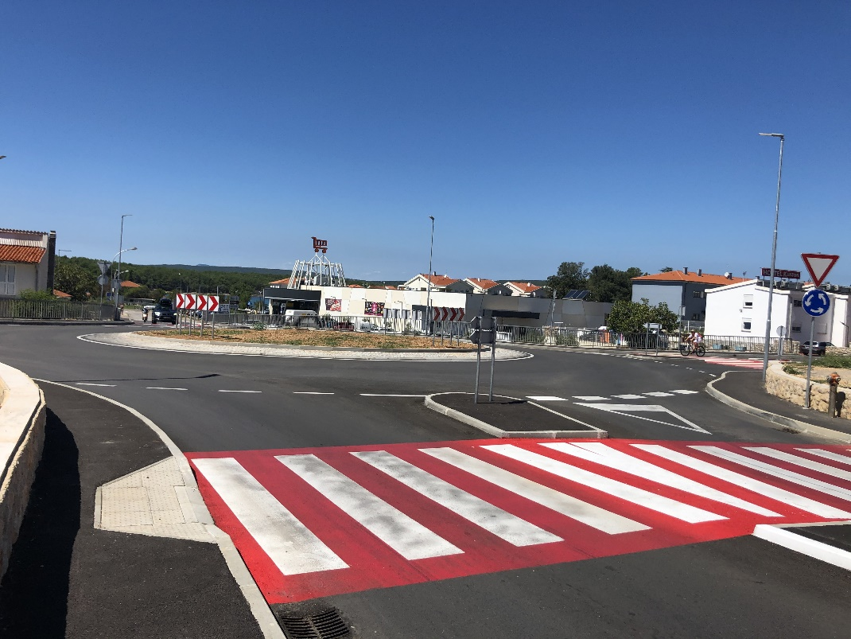

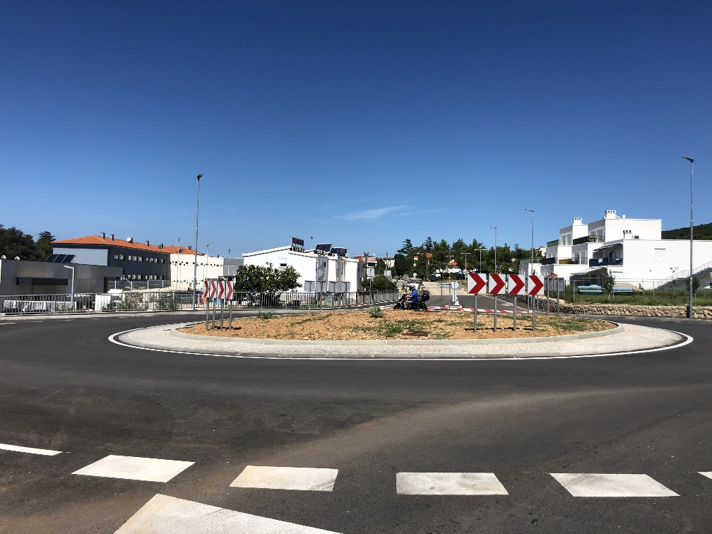

2. Sufinanciranje sanacije i rekonstrukcije pomorskog dobra u općoj upotrebi u 2020. godini - Ministarstvo mora, prometa i infrastrukture
U siječnju 2020. godine Općina Punat je na objavljeni javni poziv Ministarstva mora, prometa i infrastrukture podnijela zahtjev za sufinanciranje izrade kameno betonskih potpornih zidova i betonskog stubišta na plaži u Staroj Baški. Zatraženo je 50% sufinanciranje investicije planirane vrijednosti 500.000,00 kn s PDV-om.
Planirani zahvat obuhvaća izgradnju kameno betonskog potpornog zida na plaži u Staroj Baški, dužine 19m i visine 2,80m (1,80 + 1,00 kaskadno), izradu valobrana te postavljanje ograde. Zahvat obuhvaća i izgradnju potpornog zida (12m dužine, 1m visine) i betonskog stepeništa, kao i strojno čišćenje plaže od obrušenog kamena te većih samaca.
Postojeća pješačka staza – pristup plaži u Staroj Baški na lokaciji ispod objekta Stara Baška 233 (katastarski naziv – Runčina) uništena je tijekom nevremena praćenog olujnim jugom i visokim valovima 2012. / 2013. godine. U 2015. i 2016. godini Primorsko goranska županija je Općini Punat djelomično odobrila sredstva za sanaciju te je u potpunosti izvršena nužna sanacija prema južnoj plaži kako bi se spriječila daljnja erozija tla i povećala sigurnost korisnika plaže. Općina Punat svake godine, ovisno o financijskim mogućnosti izvodi radove na sanaciji navedene postojeće pješačke staze. Predloženim projektom konačno bi bila izvršena sanacija štete nastale prije nekoliko godina.
Nastavak sanacije, odnosno sanacija pristupa sjevernoj plaži (puno većoj plaži nego što je to južna plaža) nužna je iz razloga što predmetnoj plaži gravitira cijeli središnji dio naselja Stara Baška (stanovnici, vikendaši, turisti) – odnosno tijekom ljeta oko 1.500 osoba. U 2018. godini i početkom 2019. godine Općina Punat, uz potporu Primorsko goranske županije, odradila je prvu fazu sanacije u vrijednosti od 397.575,63 kn (radovi + nadzor).
Dana 3. rujna 2020. godine sklopljen je Ugovor o korištenju namjenskih sredstava iz Proračuna PGŽ za 2020. godine za sanaciju štete na pomorskom dobru u naselju Stara Baška na lokaciji „Pod Perovica“.
Dana 20. listopada 2020. godine naručena je izrada Geostatičke analize s troškovnikom za potporni zid na plaži u Staroj Baški, izrađivač projekta Građevinski fakultet sveučilišta u Rijeci, Zavod za hidrotehniku i geotehniku, Katedra za geotehniku.

JAVNA NABAVA

1. Uređenje ordinacije opće i dentalne medicine u Puntu
U cilju uređenja stambene zgrade Pod topol 2, u više navrata održani su radni sastanci stanara, predstavnika Općine Punat te predstavnika upravitelja stambene zgrade. Do rujna 2020. godine upravitelj stambene zgrade bio je obrt za upravljanje nekretninama MAR - KAT iz Krka, a od 1. rujna 2020. godine upravljanje zgradom preuzelo je društvo DOGMA UPRAVLJANJE d.o.o. iz Rijeke.
Predmetnim projektom predviđeno je uređenje prostora opće i dentalne medicine u Puntu, ukupne površine 166,78 m2, sukladno Glavnom projektu uređenja izrađivača AkaTim d.o.o. Rijeka, glavnog projektanta Jane Mikuličić Antulov. Projekt obuhvaća sljedeće vrste radova: građevinske, keramičarske, montažerske, vodoinstalaterske, elektroinstalaterske, soboslikarske, podopolagačke, stolarske, bravarske, kamenarske, izolaterske, krovopokrivačke i limarske.
Općina Punat tijekom proteklog razdoblja izradila je projektnu dokumentaciju uređenja prostora liječničke i stomatološke ordinacije sa pomoćnim prostorijama, projektnu dokumentaciju sanacije dijela kosih i ravnih prohodnih krovova, kao i projektnu dokumentaciju sanacije odvodnje otpadnih voda – temeljna kanalizacija zgrade. Predviđeni projektantski troškovi navedenih radova iznosili su 700.000,00 kuna bez PDV-a.
Dana 2. listopada 2020. godine u Elektroničkom oglasniku javne nabave raspisan je postupak javne nabave „Uređenje ordinacije opće i dentalne medicine u Puntu“ sa rokom dostave ponuda najkasnije do 23. listopada 2020. godine.
Dana 11. studenog 2020. godine donesena je Odluka o odabiru kojom je kao najpovoljniji ponuditelj izabran ponuditelj Premec j.d.o.o., Rijeka s ponuđenom cijenom u iznosu od 667.387,00 kn bez PDV-a odnosno 834.233,75 kn s PDV-om. Dana 7. prosinca 2020. godine sklopljen je ugovor o javnoj nabavi radova na uređenju ordinacije opće i dentalne medicine. Nadzor nad izvođenjem radova iznosi 28.750,00 kn.
Dana 21. prosinca 2020. godine započeli su radovi na uređenju ordinacije opće i dentalne medicine.

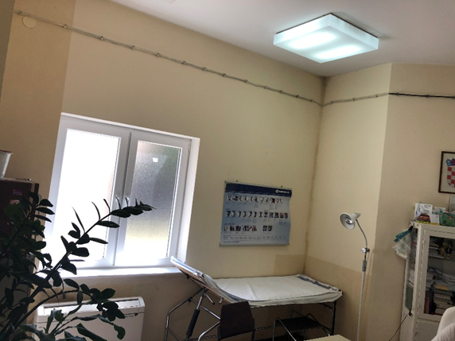

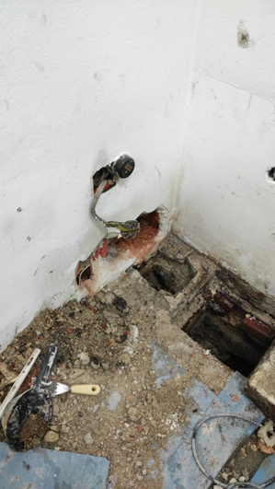

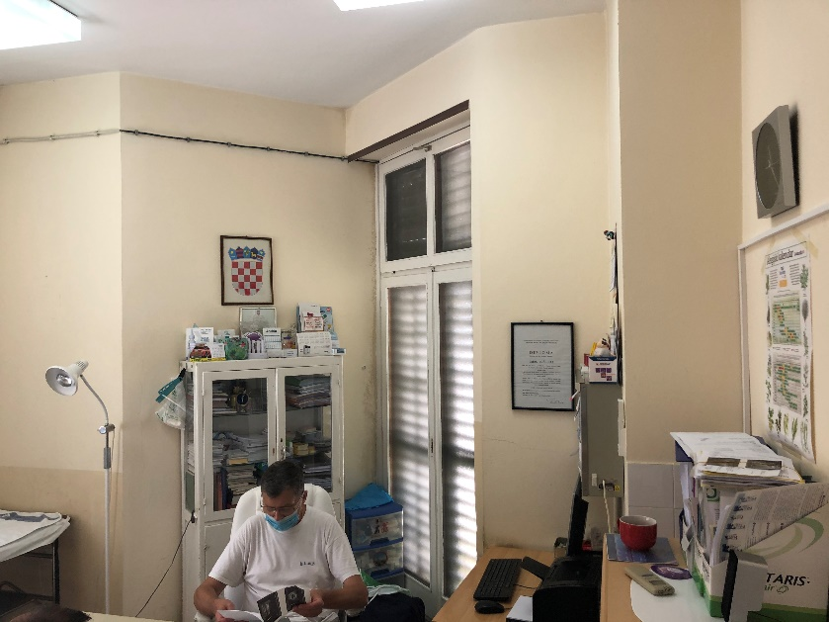

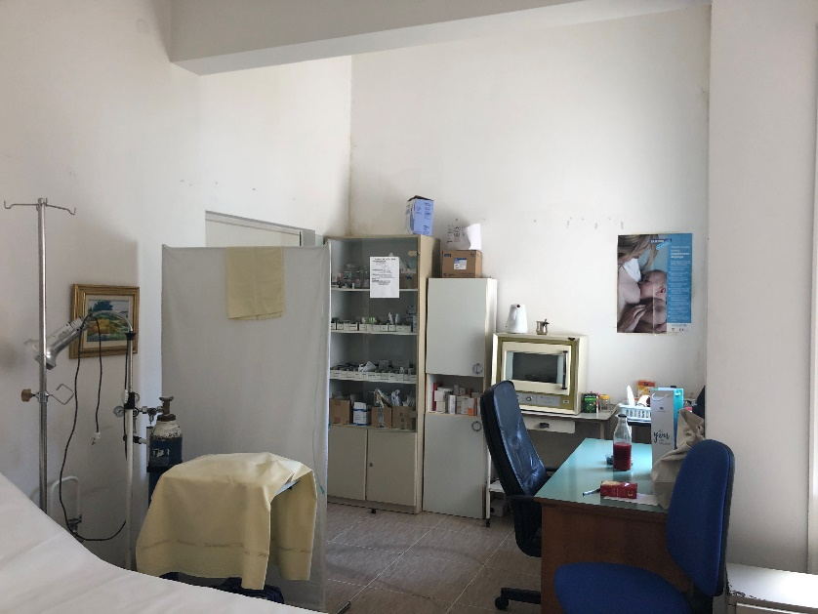

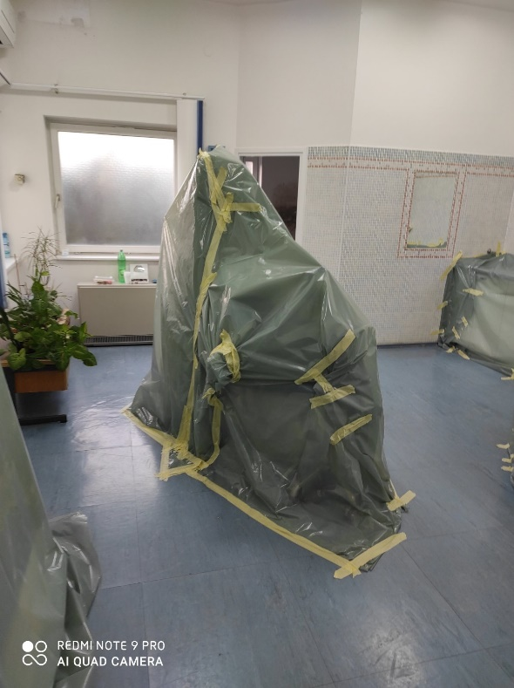
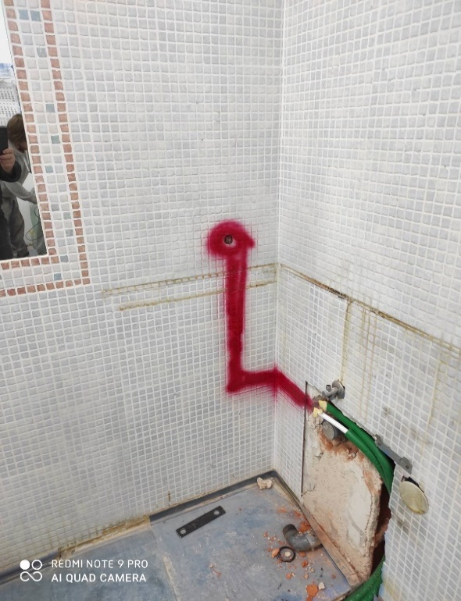
2. Rekonstrukcija sabirne ulice 6 - SU 6 u Puntu
Dana 13. srpnja 2020. godine ishođena je građevinska dozvola za Rekonstrukciju sabirne ulice 6 u Puntu te se po ishođenju iste prisupilo izradi dokumentacije o nabavi.
Predmetnim projektom predviđena je rekonstrukcija 240 m ceste koja povezuje Starobašćansku ulicu i Ulicu Augusta Cesarca u Puntu (ispod groblja) na način da će se izgraditi dvotračna prometnica s nogostupom i komunalnom infrastrukturom položenom u trup ceste.
Dana 24. srpnja 2020. godine Općina Punat objavila je u Elektroničkom oglasniku javne nabave i na svojim internetskim stranicama poziv na prethodno savjetovanje sa zainteresiranim gospodarskim subjektima u odnosu na nacrt dokumentacije o nabavi za provedbu otvorenog postupka javne nabave male vrijednosti „Rekonstrukcija sabirne ulice 6 u Puntu“. Prethodno savjetovanje sa zainteresiranim gospodarskim subjektima trajalo je do 30. srpnja 2020. godine.
Dana 4. kolovoza 2020. godine u Elektroničkom oglasniku javne nabave raspisan je postupak javne nabave. Dana 29. rujna 2020. godine donesena je Odluka o odabiru kojom je kao najpovoljniji ponuditelj izabran ponuditelj Dinocop d.o.o., Omišalj s ponuđenom cijenom u iznosu od 1.714.361,80 kn bez PDV-a odnosno 2.142.952,25 kuna s PDV-om. Dana 16. listopada 2020. godine sklopljen je ugovor o javnoj nabavi radova na Rekonstrukciji sabirne ulice 6 u Puntu. Nadzor nad izvođenjem radova iznosi 51.875,00 kn.
Dio ugovorenih sredstava u iznosu od 1.444.497,80 kn bez PDV-a, odnosno 227.409,00 kn s PDV-om (izgradnja prometnice, javne rasvjete i odvodnje oborinskih voda), Općina Punat osigurala je u Proračunu i Programu građenja komunalne infrastrukture. Također, dio ugovorenih sredstava koji se odnosi na Ponikve voda d.o.o. Krk ( izgradnja vodovoda i fekalne odvodnje- iznos od 227.409,00 kn bez PDV) i Ponikve eko otok Krk d.o.o. (izgradnja EKI instalacija- iznos od 42.455,00 kn bez PDV) osigurano je u Proračunu, ali sa statusom sredstava za povećanje poslovnog udjela u temeljnom kapitalu društva.

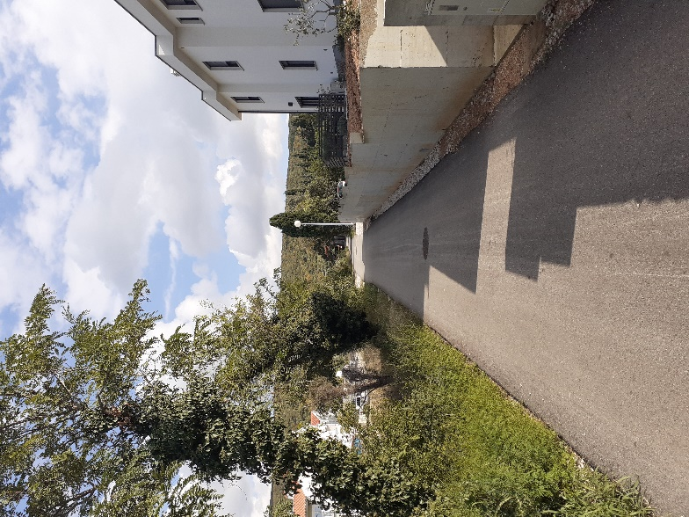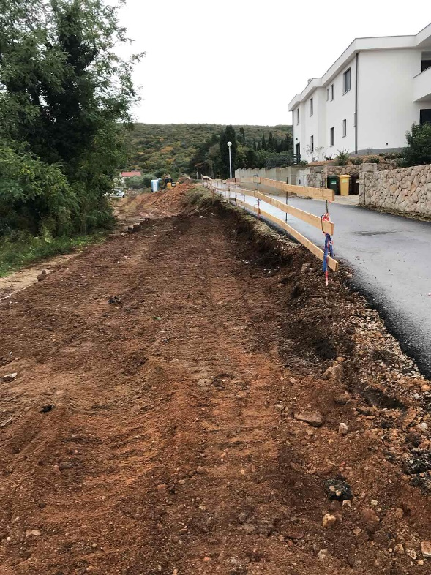

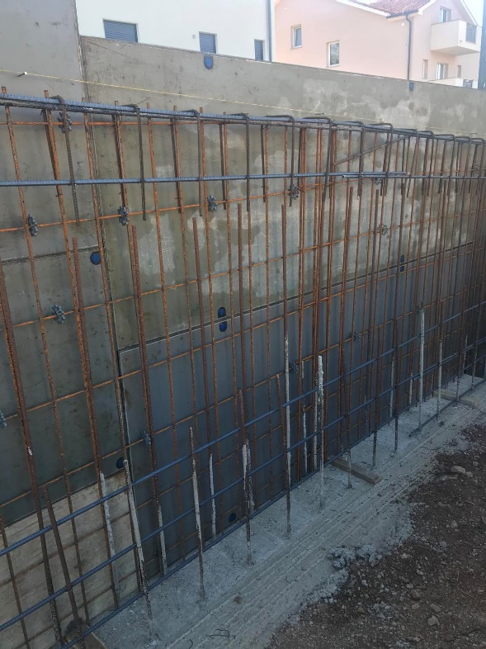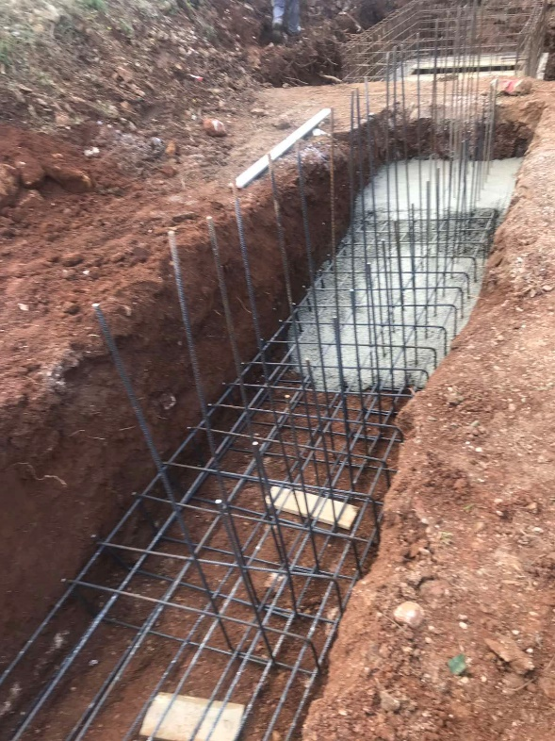

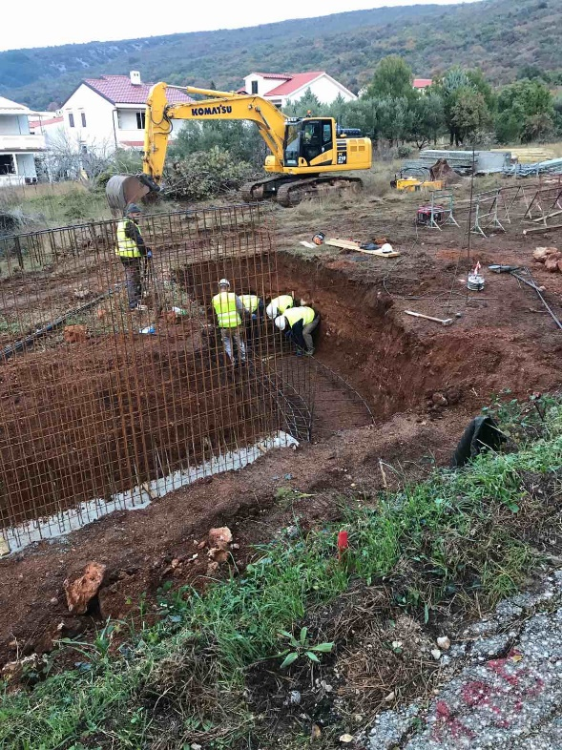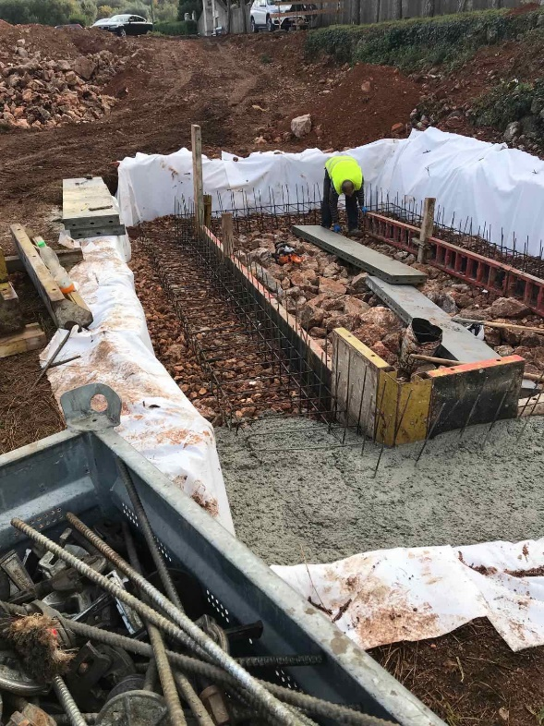

3. Izgradnja sabirne ulice 15 – SU 15 u Puntu – I. faza
Dana 14. kolovoza 2020. godine ishođena je građevinska dozvola za Izgradnju sabirne ulice 15 u Puntu – I. faza te se po ishođenju iste pristupilo izradi dokumentacije o nabavi.
Predmetnim projektom predviđena je izgradnja 142 m ceste (s okretištem) na predjelu Lucina u Puntu (od Starobašćanske ulice na jug) na način da će se izgraditi dvotračna prometnica s okretištem i nogostupom te komunalnom infrastrukturom položenom u trup ceste.
Dana 26. kolovoza 2020. godine Općina Punat objavila je u Elektroničkom oglasniku javne nabave poziv na prethodno savjetovanje sa zainteresiranim gospodarskim subjektima u odnosu na nacrt dokumentacije o nabavi za provedbu otvorenog postupka javne nabave male vrijednosti „Izgradnja sabirne ulice 15 u Puntu – I. faza“. Prethodno savjetovanje sa zainteresiranim gospodarskim subjektima trajalo je do 1. rujna 2020. godine.
Dana 4. rujna 2020. godine u Elektroničkom oglasniku javne nabave raspisan je postupak javne nabave s procijenjenom vrijednost radova u iznosu od 1.443.500,00 kn + PDV. Budući da su sve ponuđene cijene ponuda prelazile planirana odnosno osigurana novčana sredstva naručitelja, kao takve su odbijene te je poništen postupak javne nabave.
Dana 6. listopada 2020. godine u Elektroničkom oglasniku javne nabave ponovno je raspisan postupak javne nabave, a procijenjena vrijednost nabave određena je u istome iznosu kao i prilikom raspisivanje prve nabave. Budući da su sve dostavljene ponude bile iznad procijenjene vrijednosti, a naručitelj je imao osigurana dodatna sredstva za provedbu predmetne nabave, dana 21. prosinca 2020. godine donesena je Odluka o odabiru kojom je kao najpovoljniji ponuditelj izabran ponuditelj Kograd d.o.o., Krk, s ponuđenom cijenom u iznosu od 1.513.847,43 kn bez PDV-a odnosno 1.892.309,28 kn s PDV-om. Međutim, dana 30. prosinca 2020. godine na istu je uložena žalba Državnoj komisiji za kontrolu postupaka javne nabave od strane drugorangiranog ponuditelja Dinocop d.o.o. te do donošenja Rješenja DKOM-a nije bilo moguće sklapanje ugovora o javnoj nabavi.

JEDNOSTAVNA NABAVA

- Izrada projektne dokumentacije za ishođenje lokacijske dozvole za izgradnju ostale ulice 49 s parkiralištem i kolno pješačkog prilaza 28 u Puntu
Poziv na dostavu ponuda obavljen je na internetskim stranicama Općine Punat. Vrijednost nabave procijenjena je na iznos od 60.000,00 kn + PDV. U propisanom roku, do 10. kolovoza 2020. godine, zaprimljene su četiri ponude gospodarskih subjekata:
1. LIDER PROJEKT d.o.o., Glina
2. EKO-PLAN d.o.o., Zagreb
3. Dinocoop Consulta, Omišalj
4. Trasa Adria d.o.o., Zagreb
Ponudi je bila priložena sva potrebna dokumentacija. Na osnovu rezultata pregleda i ocjene ponuda utvrđena je kao najpovoljnija ponuda ponuditelja Dinocop Consulta, Omišalj. Cijena odabrane ponude iznosi 29.400,00 kn (bez PDV-a), odnosno cijena s PDV-om iznosi 36.750,00 kn.

Dana 18. rujna 2020. godine sklopljen je Ugovor br. 15-20-19 o izradi projektne dokumentacije za ishođenje lokacijske dozvole za izgradnju ostale ulice 48 i kolno pješačkog prilaza 28 u Puntu. Dana 3. prosinca 2020. godine dostavljen je idejni projekt.

- Nabava dopunskih sredstava obaveznih predmeta za redovnu osnovnoškolsku nastavu u O.Š. Fran Krsto Frankopan, Područna škola Punat u školskoj godini 2020./2021. godinu
Poziv na dostavu ponuda dostavljen je na adresu tri gospodarska subjekta. Vrijednost nabave procijenjena je na iznos od 40.000,00 kn + PDV. U propisanom roku, do 12. kolovoza 2020. godine zaprimljena je jedna ponuda:
1. Narodne novine d.d., Zagreb
Ponudi je bila priložena sva potrebna dokumentacija, a na osnovu rezultata pregleda i ocjene ponuda utvrđena je kao najpovoljnija ponuda ponuditelja Narodne novine d.d., Zagreb. Cijena odabrane ponude iznosila je 39.531,28 kn (bez PDV-a), odnosno cijena s PDV-om 41.507,83 kn.
Dana 24. kolovoza 2020. godine sklopljen je Ugovor br. 15-20-18 o nabavi školskih knjiga za redovnu osnovnoškolsku nastavu u O.Š. Fran Krsto Frankopan, Područna škola Punat u školskoj godini 2020./2021. godini. Zapisnikom o primopredaji utvrđeno je da je nabava školskih knjiga za redovnu osnovnoškolsku nastavu 2020./2021. godinu izvršena dana 4. rujna 2020. godine.

- Izgradnja sustava oborinske odvodnje u odvojku Ulice Put sv. Trojice u Puntu
Poziv na dostavu ponuda dostavljen je na adresu tri gospodarska subjekta. Vrijednost nabave procijenjena je na iznos od 105.000,00 kn + PDV. U propisanom roku, do 19. listopada 2020. godine zaprimljene su dvije ponude gospodarskih subjekata:
1. Eko hrana d.o.o., Krk
2. Kograd Krk d.o.o., Krk
Ponudi je bila priložena sva potrebna dokumentacija, a na osnovu rezultata pregleda i ocjene ponuda utvrđena je kao najpovoljnija ponuda ponuditelja Kograd Krk d.o.o., Krk. Cijena odabrane ponude iznosi 104.645,00 kn (bez PDV-a), odnosno cijena s PDV-om iznosi 130.806,25 kn.
Dana 20. listopada 2020. godine sklopljen je Ugovor br. 15-20-22 o izgradnji sustava oborinske odvodnje u odvojku Ulice Put sv. Trojice u Puntu. Zapisnikom o primopredaji utvrđeno je da je nabava izvršena dana 18. prosinca 2020. godine.

- Izrada kameno betonskih potpornih zidova i betonskog stubišta na plaži u Staroj Baški
Poziv na dostavu ponuda objavljen je na internetskim stranicama Općine Punat. Vrijednost nabave procijenjena je na iznos od 330.000,00 kn + PDV. U propisanom roku, do 2. prosinca 2020. godine zaprimljena je jedna ponuda gospodarskog subjekta:
1. Kograd Krk d.o.o., Krk.
Ponudi je priložena sva potrebna dokumentacija, a na osnovu rezultata pregleda i ocjene ponuda utvrđena je kao najpovoljnija ponuda ponuditelja Kograd Krk d.o.o., Krk. Cijena odabrane ponude iznosi 389.430,00 kn (bez PDV-a), odnosno cijena s PDV-om iznosi 486.787,50 kn. Naručitelj je u Proračunu za 2020. i 2021. godinu imao osigurana dodatna sredstva.
Dana 10. prosinca 2020. godine sklopljen je Ugovor br. 17-20-23 o izvođenju građevinskih radova na izradi kameno betonskih potpornih zidova i betonskog stubišta na plaži u Staroj Baški te je dana 14. prosinca 2020. godine izvođač radova uveden u posao.

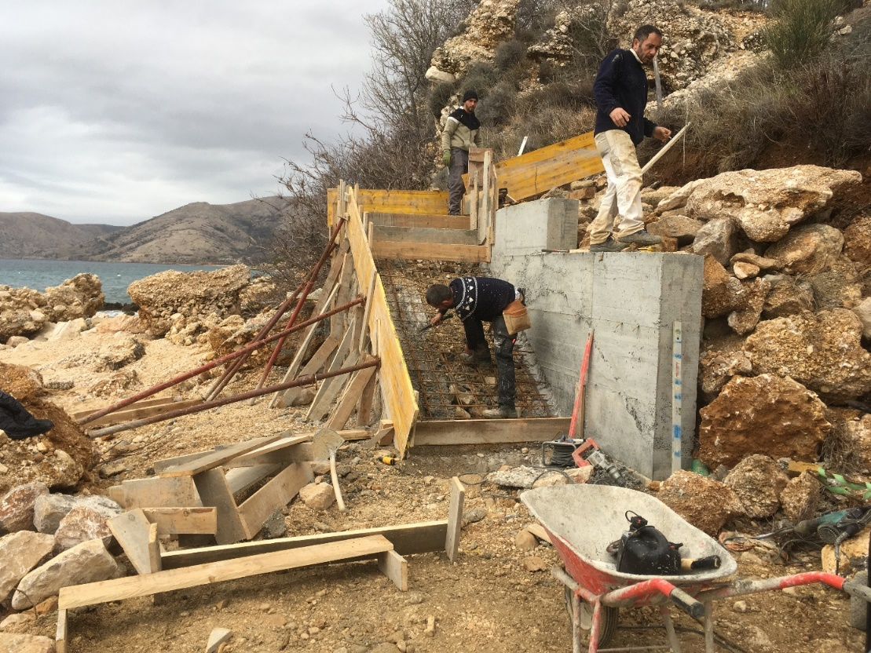

- Sanacija sunčališta u Puntu
Poziv na dostavu ponuda dostavljen je na adresu tri gospodarska subjekta. Vrijednost nabave procijenjena je na iznos od 24.500,00 kn + PDV. U propisanom roku, do 4. prosinca 2020. godine zaprimljena je jedna ponuda gospodarskog subjekta:
1. Zidar Ivo, vl. Vlado Kosić, Krk.
Ponudi je priložena sva potrebna dokumentacija, a na osnovu rezultata pregleda i ocjene ponuda utvrđena je kao najpovoljnija ponuda ponuditelja Zidar Ivo, vl. Vlado Kosić, Krk. Cijena odabrane ponude iznosi 24.196,00 kn (bez PDV-a), odnosno cijena s PDV-om iznosi 30.245,00 kn.
Dana 10. prosinca 2020. godine sklopljen je Ugovor br. 15-20-23 o sanaciji sunčališta u Puntu. Dana 15. prosinca 2020. godine izvođač radova uveden je u posao. Zapisnikom o primopredaji utvrđeno je da je nabava izvršena dana 30. prosinca 2020. godina.

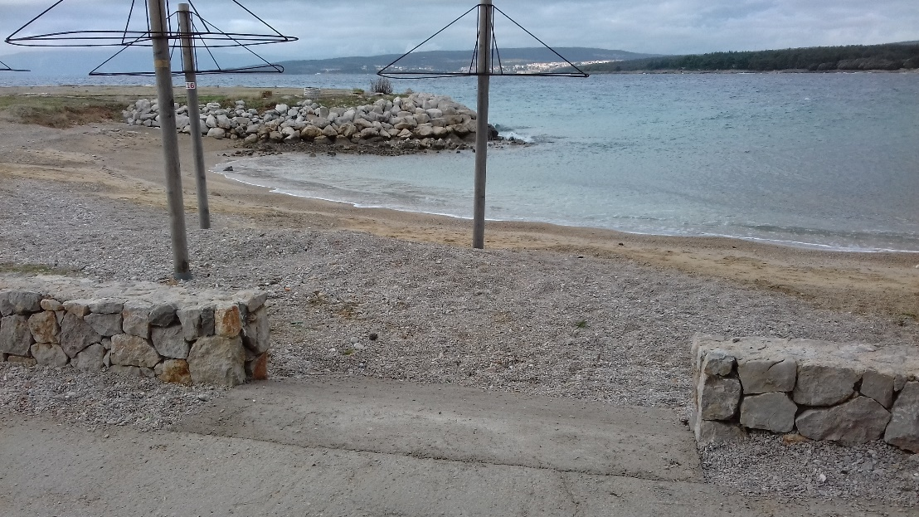

6. Uređenje prometnice ispred hotela „Park“ u Puntu
Poziv na dostavu ponuda dostavljen je na adresu tri gospodarska subjekta. Vrijednost nabave procijenjena je na iznos od 160.000,00 kn + PDV. U propisanom roku, do 7. prosinaca 2020. godine pristigle su dvije ponude gospodarskih subjekata:
1. Građevinar d.o.o., Rijeka
2. Kograd Krk d.o.o., Krk.
Ponudama je priložena sva potrebna dokumentacija, a na osnovu rezultata pregleda i ocjene ponuda, ponuda ponuditelja Kograd Krk d.o.o., Krk utvrđena je kao najpovoljnija. Cijena odabrane ponude iznosi 159.625,00 kn (bez PDV-a), odnosno cijena s PDV-om iznosi 199.531,25 kn. Dana 17. prosinca 2020. godine sklopljen je Ugovor br. 15-20-25 o izvođenju građevinskih radova na uređenju prometnice ispred hotela Park u Puntu. Dana 21. prosinca 2020. godine izvođač radova uveden je u posao. Nadzor nad izvođenjem radova provodi Karoline Kling d.o.o. Lič.

7. Pružanje građevinskih tehničko poslovnih usluga u 2021. godini
Poziv na dostavu ponuda objavljen je na internetskim stranicama Općine Punat. Vrijednost nabave procijenjena je na iznos od 20.000,00 kn + PDV. U propisanom roku, do 21. prosinca 2020. godine zaprimljene su dvije ponude gospodarskih subjekta:
1. Karloline – Kling d.o.o., Lič,
2. IMPROVER d.o.o., Rijeka.
Ponudama je priložena sva potrebna dokumentacija, a na osnovi rezultata pregleda i ocjene ponuda utvrđeno je da oba ponuditelja imaju jednaki broj ukupno ostvarenih bodova te je sukladno Pozivu za dostavu ponuda predložen odabir ponude s najnižom ponuđenom cijenom ponuditelja Karloline – Kling d.o.o., Lič. Aritmetička sredina cijene odabrane ponude iznosi 3.250,00 kn (bez PDV-a), odnosno cijena s PDV-om iznosi 4.062,50 kn.
Do kraja godine 2020. izvršen je pregled i ocjena ponuda.

8. Pružanje građevinskih elektrotehničkih poslovnih usluga u 2021. godini
Poziv na dostavu ponuda objavljen je na internetskim stranicama Općine Punat. Vrijednost nabave procijenjena je na iznos od 20.000,00 kn + PDV. U propisanom roku, do 21. prosinca 2020. godine zaprimljena je jedna ponuda gospodarskog subjekta:
1. MURAJ d.o.o., Punat.
Ponudi je priložena sva potrebna dokumentacija, a na osnovi rezultata pregleda i ocjene ponuda utvrđena je kao najpovoljnija ponuda ponuditelja MURAJ d.o.o., Punat. Aritmetička sredina cijene odabrane ponude iznosi 4.900,00 kn (bez PDV-a), odnosno cijena s PDV-om iznosi 6.125,00 kn.
Do kraja godine 2020. izvršen je pregled i ocjena ponuda.

9. Pružanje usluga vođenja odnosa s javnošću za Općinu Punat za 2021. godinu
Poziv na dostavu ponuda dostavljen je na adresu tri gospodarska subjekta. Vrijednost nabave procijenjena je na iznos od 48.000,00 kn + PDV. U propisanom roku, do 22. prosinca 2020. godine zaprimljene su dvije ponude gospodarskih subjekta:
1. TRI I d.o.o., Punat
2. PUBLICO d.o.o., Zagreb.
Do kraja godine 2020. izvršeno je otvaranje ponuda, međutim pregled i ocjena ponuda te odluka o odabiru donesene su u siječnju 2021. godine.

GRAĐENJE KOMUNALNE INFRASTRUKTURE

Program građenja komunalne infrastrukture izrađuje se i donosi u skladu s potrebama uređenja zemljišta planiranog prostornim planom i planom razvojnih programa koji se donose na temelju posebnih propisa, a vodeći računa o troškovima građenja infrastrukture te financijskim mogućnostima i predvidivim izvorima prihoda financiranja njezina građenja.

U drugoj polovici 2020. godine izvršena su sljedeća ulaganja u građenje nerazvrstanih cesta na području Općine Punat:
- uređenje prilaza stambenim zgradama u ulici Kralja Zvonimira, izvođač radova Građevinar d.o.o., Rijeka, vrijednost 16.571,25 kn.
- izrada projektne dokumentacije za nastavak izgradnje nogostupa nerazvrstane ceste Ivana Gorana Kovačića, izrađivač projekta GPZ d.d., Rijeka, vrijednost 23.000,00 kn,
- izrada projektne dokumentacije za izradu projektne dokumentacije za ishođenje lokacijske dozvole za izgradnju ostale ulice 48 i kolno pješačkog prilaza 28 u Puntu, izrađivač projekta Dinocop Consulta d.o.o., Omišalj vrijednost 36.750,00 kn.

U drugoj polovici 2020. godine nije bilo ulaganja u javne prometne površine na kojima nije dopušten promet motornim vozilima

U drugoj polovici 2020. godine izvršena su sljedeća ulaganja u građenje javnih zelenih površina na području Općine Punat:
- izrada projektne dokumentacije za uređenje dječjeg igrališta, izrađivač projekta tvrtka AKA TIM d.o.o., Rijeka u vrijednosti od 3.125,00 kn.

U drugoj polovici 2020. godine izvršena su sljedeća ulaganja u građenje građevina i uređaja javne namjene na području Općine Punat:
- prometna oprema za potrebe uređenja prometa na području Općine Punat – dobavljač Pismorad d.d. Zagreb, vrijednost 8.175,00 kn.

U drugoj polovici 2020. godine izvršena su sljedeća ulaganja u građenje javne rasvjete na području Općine Punat:
- postava nove lampe u ulici Krušija, izmjena lampe u ulici Kvarnerska i izmještanje stupa u Lošinjskoj ulici vrijednosti 7.643,75 kn.

U drugoj polovici 2020. godine izvršena su sljedeća ulaganja u groblje:
- izrada projektne dokumentacije za rekonstrukciju mrtvačnice na groblju, izrađivač projekta tvrtka AKA TIM d.o.o., Rijeka u vrijednosti od 21.250,00 kn.

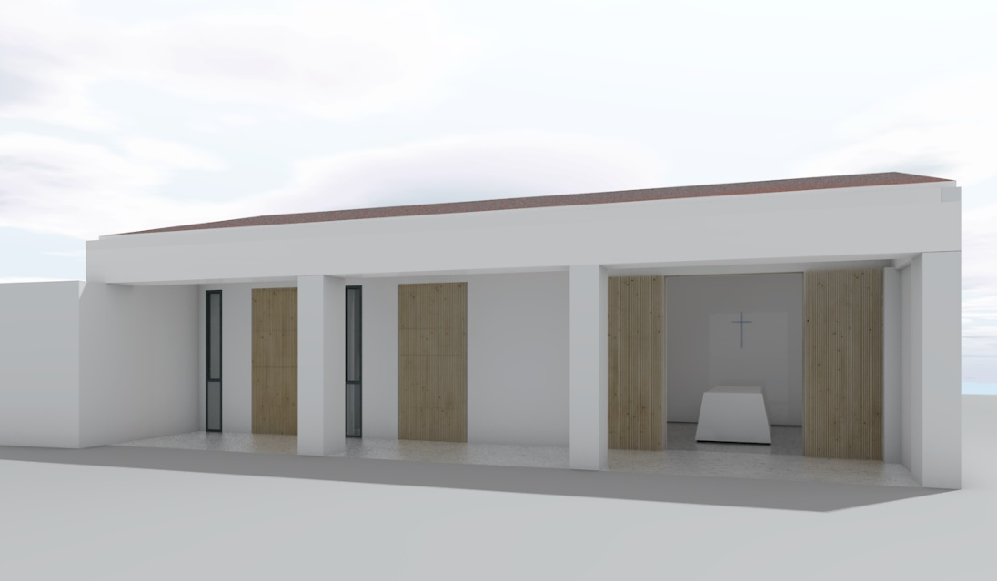

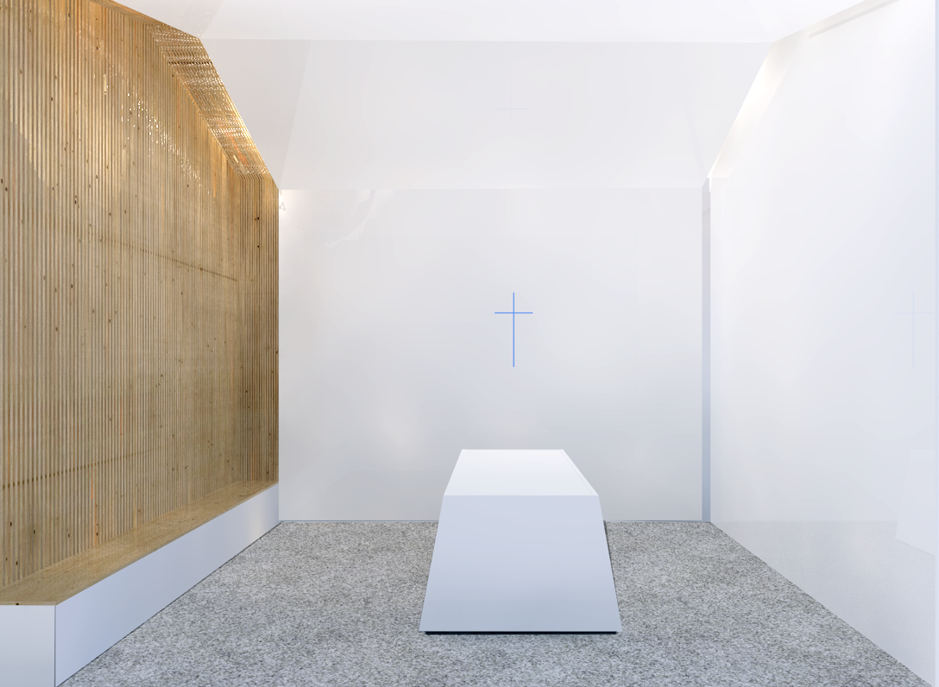

Druge građevine komunalne infrastrukture koje služe obavljanju komunalne djelatnosti

Građevine oborinske odvodnje
U drugoj polovici 2020. godine izvršena su sljedeća ulaganja u građevine oborinske odvodnje na području Općine Punat:
- Izgradnja oborinske odvodnje u ulici Put sv. Trojice
Radovi obuhvaćaju pripremne, zemljane, betonske i armirano betonske te ostale radove u predmetnom odvojku, ukupne dužine 75 m.
Nadzor nad izvođenjem radova provodio je Karoline Kling d.o.o., Lič. Ukupna vrijednost izvedenih radova i izvršenog nadzora iznosila je 134.556,25 kn s PDV-om.

ODRŽAVANJE JAVNIH POVRŠINA, JAVNIH ZELENIH POVRŠINA, OBORINSKE KANALIZACIJE, NERAZVRSTANIH CESTA I JAVNE RASVJETE

- Održavanje javnih površina i javnih zelenih površina obavlja KD Črnika d.o.o. prema usvojenom programu održavanja.
Pod održavanjem javnih površina smatra se strojno i ručno čišćenje javnih površina, odvoz smeća sa javnih površina, održavanje dječjeg igrališta Pod gušternu, održavanje klupa, koševa za otpad i pseći izmet, uređenje i čišćenje plaža, održavanje nerazvrstanih cesta – u dijelu koji se odnosi na redovito održavanje, program dekoracije i iluminacije, održavanje ostalih javnih površina i izvanredna održavanja na javnim površinama.
- Održavanje javnih zelenih površina obuhvaća sve mjere održavanja javnih zelenih površina na 22 lokacije na području Općine Punat.
- Za održavanje javnih površina na kojima nije dopušten promet motornim vozilima raspisano je nekoliko javnih poziva za prikupljanje ponuda, međutim, na navedene javne pozive nije se javio niti jedan ponuditelj te je komunalna djelatnost povjerena KD Črnika d.o.o.
- Održavanje građevina javne odvodnje oborinskih voda povjereno je Ponikve voda d.o.o.. Održavanje se provodi jednom godišnje, u proljeće. Održavanje građevina javne odvodnje obuhvaća čišćenje 214 kom slivnika, 259 m' kanala s rešetkom te revizionih okana specijalnim vozilima za čišćenje kanalizacije, odnosno ručno ukoliko je onemogućen prilaz specijalnim vozilima.
- Održavanje javne rasvjete u dijelu koji se odnosi na upravljanje i održavanje instalacija javne rasvjete povjereno je Ponikve eko otok Krk d.o.o. S danom 1. siječnja 2020. godine na području Općine Punat nalazilo se 785 komada svjetiljki javne rasvjete.
- Za održavanje nerazvrstanih cesta na području Općine Punat u dijelu koji se odnosi na izvanredno održavanje u 2020. i 2021. godini raspisana su tri javna poziva, od kojih se na prva dva javna poziva (u siječnju i veljači) nije javio niti jedan ponuditelj. Na treći javni poziv objavljen u lipnju u roku za dostavu ponuda pristigla je jedna ponuda, gospodarskog subjekta GP Krk d.d., Krk. S navedenim gospodarskim subjektom početkom srpnja 2020. godine sklopljen je ugovor za obavljanje komunalne djelatnosti održavanja nerazvrstanih cesta (u dijelu koji se odnosi na izvanredno održavanje).

KOMUNALNI RED

Komunalni redar vršio je redovite poslove nadzora javnih i zelenih površina kao i nadzor javne rasvjete, obilascima i prijavama kvarova Ponikvi eko otok Krk d.o.o. te nadzor nad postavljenim stupovima T-HT-a i prijave potrebe zamjene istih.
Vršene su redovite DDD mjere.
Redovito su vršeni izvidi raslinja koje prelazi na javnu površinu te su poslani dopisi upozorenja kojima su vlasnici upoznati s obvezom održavanja istog te održavanja uredne okućnice vidljive s javne površine što su u zadanom roku i izvršili.
Nadzirano je provođenje odredbi Odluke o komunalnom redu. Sva postupanja protivno Odluci evidentirana su te se pokrenuo daljnji postupak usklađenja nepravilnosti s Odlukom.
Komunalni redar redovito je nadzirao sve građevinske radove i zahvate na području Općine Punat.
Sve nepravilnosti prilikom nadzora gradilišta na području Općine Punat na vrijeme su uočene te proslijeđene na postupanje nadležnoj inspekciji.
Uz sve redovite obilaske terena te vršenje nadzora, odrađeni su redoviti administrativni poslovi te vođenje već započetih upravnih postupaka koji su u tijeku.

KONCESIJSKA ODOBRENJA NA POMORSKOM DOBRU

U razdoblju od 1. srpnja do 31. prosinca 2020. godine održana je 1 sjednica Vijeća za koncesijska odobrenja na kojoj se rješavalo o 1 zahtjevu za koncesijsko odobrenje koji je prihvaćen u potpunosti.
U promatranom razdoblju izdano je 11 koncesijskih odobrenja, od čega je naplaćeno 82.040,00 kuna koncesijske naknade te 2.530,00 kuna troškova postupka. Registar korisnika koncesijskih odobrenja na pomorskom dobru Općine Punat za 2020. godinu javno je objavljen na službenoj općinskoj web stranici.

NEZAKONITA GRADNJA

Stupanjem na snagu Zakona o postupanju s nezakonito izgrađenim zgradama, određeni su uvjeti i postupak legalizacije nezakonito izgrađenih zgrada ili dijelova zgrada.

U razdoblju od 1. srpnja do 31. prosinca 2020. godine izdano je ukupno 19 rješenja o naknadi za zadržavanje nezakonito izgrađenih zgrada te je ukupno zaduženo 29.212,24 kuna naknade za zadržavanje nezakonito izgrađenih zgrada.

KOMUNALNI DOPRINOS

Temeljem dostavljenih izvršnih Rješenja o izvedenom stanju i izvršnih Građevinskih dozvola pristupilo se obračunu komunalnog doprinosa.

U razdoblju od 1. srpnja do 31. prosinca 2020. godine izdano je ukupno 10 rješenja o komunalnom doprinosu te je ukupno zaduženo komunalnog doprinosa u iznosu od 442.721,94 kuna.

SPOMENIČKA RENTA

Odlukom o spomeničkoj renti na području Općine Punat definirano je da se spomenička renta obračunava po 1 kn / m2 korisne neto površine poslovnog prostora koji se nalazi na nepokretnom kulturnom dobru ili na području kulturno povijesne cjeline.
U razdoblju od 1. srpnja do 31. prosinca 2020. godine izdano je ukupno 68 rješenja o spomeničkoj renti te je ukupno zaduženo spomeničke rente u iznosu od 47.511,35 kuna.

CIVILNA ZAŠTITA OPĆINE PUNAT

Dana 1. srpnja 2020. godine održana je 2. sjednica Stožera civilne zaštite Općine Punat na kojoj je zaključeno da se provjeri da li ima dovoljno opreme na nivou otoka za drugi val pandemije koji se najavljuje za jesen te naruči ista ukoliko je potrebno. Nadalje zaključeno je da je potrebno raditi na formiranju zajedničkog otočkog stožera s maksimalno 7 ljudi koji bi bio operativan i efikasan. Zatraženo je na nivou PGŽ-a da se pronađe lokacija za smještaj domaćih i stranih gostiju oboljelih od koronavirusa kao i njihovih kontakata za vrijeme pandemije COVID-19, a sukladno uputama HZJZ. PGŽ se očitovao da nema takvih prostora te da su JLS dužne samostalno organizirati takav smještaj. Predložiti će se da se pronađe zajednički prostor na nivou otoka. Zapovjednik JVP Grada Krka izvijestio je da su vatrogasci spremni za predstojeću požarnu sezonu te da ih jedino zabrinjava promet. Ukoliko se stvore kolone požarno vozilo ne može proći, a za vikend su takve kolone na izlasku s otoka te se u istima čeka po nekoliko sati.
Dana 14. listopada 2020. godine Stožer civilne zaštite Općine Punat donio je Upute za postupanje sukladno mjerama Stožera civilne zaštite RH iz listopada 2020. godine kojima je naložilo postupanje u prostorijama koje koriste dužnosnici i službenici Općine Punat kao i direktor i zaposlenici trgovačkog društva u vlasništvu Općine Punat KD „Črnika“ d.o.o.

OPĆINSKI NAČELNIK
Marinko Žic,v.r.

